梅州市生态环境分区管控成果

动态更新情况报告

**目 录**

1、基本情况 1

2、主要任务和技术路线 3

2.1主要任务 3

（一）生态保护红线动态更新 3

（二）环境质量底线动态更新 3

（三）资源利用上线动态更新 3

（四）生态环境管控单元和准入清单动态更新 4

2.2技术路线 4

3、生态保护红线和一般生态空间调整 6

3.1生态保护红线更新 6

3.1.1更新前的生态保护红线 6

3.1.2更新后的生态保护红线 7

3.2一般生态空间更新 10

3.2.1更新前一般生态空间 10

3.2.2调出一般生态空间的区域 11

3.2.3调入一般生态空间区域 25

3.2.4更新后一般生态空间 31

4、环境质量底线更新 33

4.1水环境质量底线更新 33

4.1.1目标更新 33

4.1.2分区更新 35

4.1大气环境质量底线更新 45

4.1.1分区更新 45

5、资源利用上线更新 50

5.1高污染燃料禁燃区更新 50

5.2土地资源优先保护区更新 52

6、生态环境管控单元更新 53

7、生态环境准入清单更新 59

附件1 动态更新情况表 60

表1 2025年主要目标更新调整情况 60

表2 生态保护红线和一般生态空间动态更新情况 61

表3 一般生态空间调出情况 63

表4 一般生态空间调入情况 75

表5 2025年水环境管控分区水质目标更新调整情况 76

表6 水环境管控分区动态更新情况 77

表7 大气环境管控分区动态更新情况 78

表8 土壤环境管控分区动态更新情况 79

表9 近岸海域环境管控分区动态更新情况 80

表10 资源要素管控分区动态更新情况 81

表11 市级生态环境准入清单更新调整情况 83

表12 生态环境准入清单更新调整情况 84

# 1、基本情况

2023年3月6日，生态环境部印发《2023年生态环境分区管控成果动态更新工作方案》（环办环评函〔2023〕81号），要求各地组织开展2023年生态环境分区管控成果动态更新工作。3月22日，广东省生态环境厅印发《关于印发广东省2023年生态环境分区管控成果动态更新实施方案的通知》（粤环办〔2023〕12号），进一步明确了我省2023年生态环境分区管控成果动态更新组织实施和技术要求。

梅州市委、市政府高度重视“三线一单”工作，2021年6月，市政府印发《梅州市“三线一单”生态环境分区管控方案》，明确了梅州市生态保护红线及一般生态空间、环境质量底线、资源利用上线和生态环境准入清单要求。“三线一单”编制时间较早，市生态保护红线采用的是2020年广东省人民政府报送自然资源部、生态环境部的版本，即全市生态保护红线面积占全市国土面积的27.13％；环境质量底线尚未明确“十四五”期间的具体目标指标要求。2022年10月，自然资源部办公厅印发《自然资源部办公厅关于北京等省（区、市）启用“三区三线”划定成果作为报批建设项目用地用海依据的函》（自然资办函〔2022〕2207号），正式启用我省永久基本农田、生态保护红线、城镇开发边界等三条控制线划定成果数据，该成果确定的生态保护红线范围与“三线一单”方案中存在差异。同时，省市“十四五”生态环境保护相关规划已经出台，环境质量底线目标已经确定，现有生态环境分区管控成果亟需动态更新，以保障成果的时效性和针对性。

2023年4月，技术组成员单位广东省环境科学院和梅州市环境科学研究所开展了前期的资料收集和数据分析工作，于2023年5月9日至2023年6月28日前往各县（市）区开展多次调研和对接，充分了解了当地更新调整的需求，对接了全市各类重点项目，形成了2023年梅州市“三线一单”生态环境分区管控成果动态更新的初步成果。

2023年6月21日，梅州市生态环境局对《2023年梅州市“三线一单”生态环境分区管控成果动态更新成果(征求意见稿)》进行第一轮全市范围征求意见，共征求15个市直相关单位、8个县市区及高新区共24个单位的意见，共计收集到20条反馈意见，其中采纳15条、部分采纳3条、未采纳2条。成果修改后报送省生态环境厅进行技术审核，基于省厅反馈的意见修改后再次于2023年8月23日对动态更新成果进行第二轮全市范围征求意见，共计收集到7条反馈意见，其中采纳6条、部分采纳1条，最终形成了2023年梅州市“三线一单”生态环境分区管控成果动态更新成果。

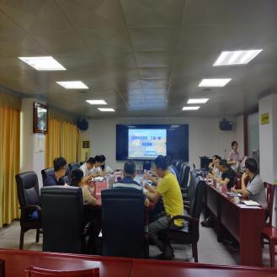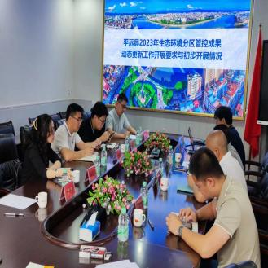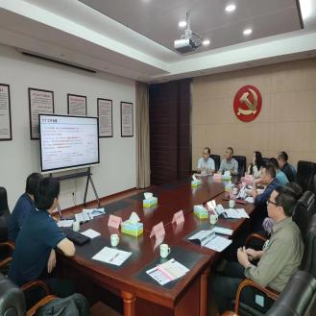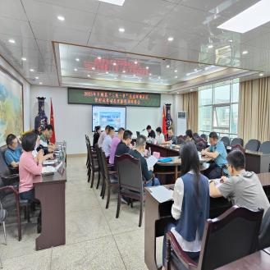

图1-1梅州市“三线一单”更新调整现场对接

# 2、主要任务和技术路线

## 2.1主要任务

重点衔接国土空间规划，依据最新法律法规和相关政策、规划，梳理生态空间、环境质量底线、资源利用上线、各要素环境管控分区、环境管控单元、生态环境准入清单以及信息数据等，按照《广东省2023年生态环境分区管控动态更新技术要点》，对生态环境分区管控成果相关内容进行动态更新。

**（一）生态保护红线动态更新**

依据国土空间规划，更新陆域和海域生态保护红线，优化生态保护红线调整关联区域的环境管控分区和管控要求。同时相应优化一般生态空间，原则上生态空间比例保持基本稳定。

**（二）环境质量底线动态更新**

依据国家、省、区域、流域及本地区“十四五”环境质量目标和管理要求，衔接国土空间开发格局，更新环境质量底线目标。依据国土空间规划、环境功能区划、区域开发格局和强度、产业园区边界、“十四五”考核点位等变化情况或环境质量改善需要，对各要素环境管控分区及管控要求进行更新。

**（三）资源利用上线动态更新**

衔接国家、省、市“十四五”能源资源管理目标和要求，对生态环境分区管控中涉及的资源利用上线目标及管控要求进行联动更新。依据区域资源开发利用结构、效率水平和空间布局等重大调整变化，更新资源利用管控分区和相关管控要求。

**（四）生态环境管控单元和准入清单动态更新**

综合生态保护红线、环境质量底线、资源利用上线更新成果，对生态环境管控单元和准入清单进行相应的更新。优先保护单元的空间格局应保持基本稳定，重点管控单元的空间格局应与环境治理格局相匹配。

## 2.2技术路线

因生态保护红线、饮用水水源保护区、自然保护地等法定保护区域依法依规设立、调整或撤并以及法律法规有新规定的，产业园区边界调整的，从其规定开展联动更新。因重大发展战略、国土空间规划、生态环境质量状况和保护目标、自然条件等发生变化而更新的，应结合实施应用中发现的问题和需求，开展动态更新的评估分析，合理更新环境质量底线和资源利用上线目标，优化一般生态空间及要素管控分区，相应更新生态环境管控单元、准入清单和信息平台数据，具体技术路线如图所示。

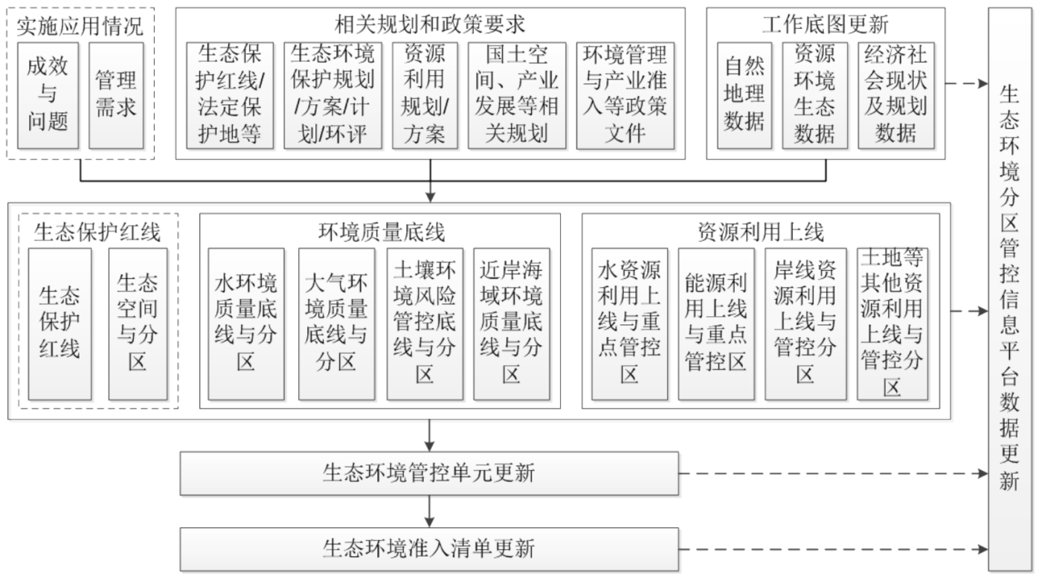

图2-1生态环境分区管控动态更新技术路线

# 3、生态保护红线和一般生态空间调整

## 3.1生态保护红线更新

### 3.1.1更新前的生态保护红线

《梅州市“三线一单”生态环境分区管控方案》中梅州市生态保护红线面积为4305.28km2，占市域面积的27.13%。梅州市自然资源部门的“三区三线”成果中梅州市最新生态保护红线的面积为3926.90km2，占市域面积的24.75%。

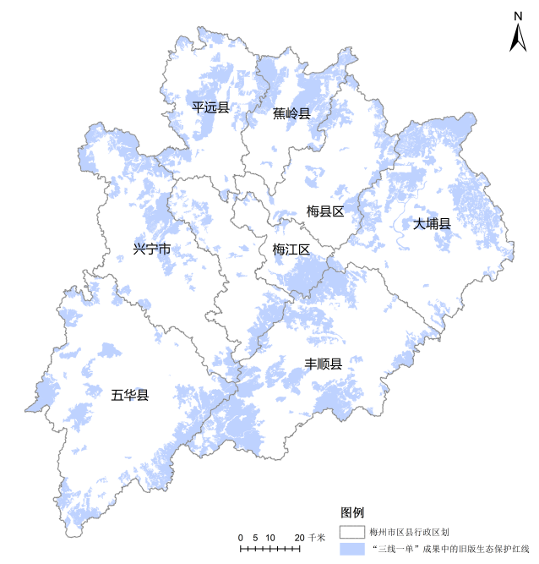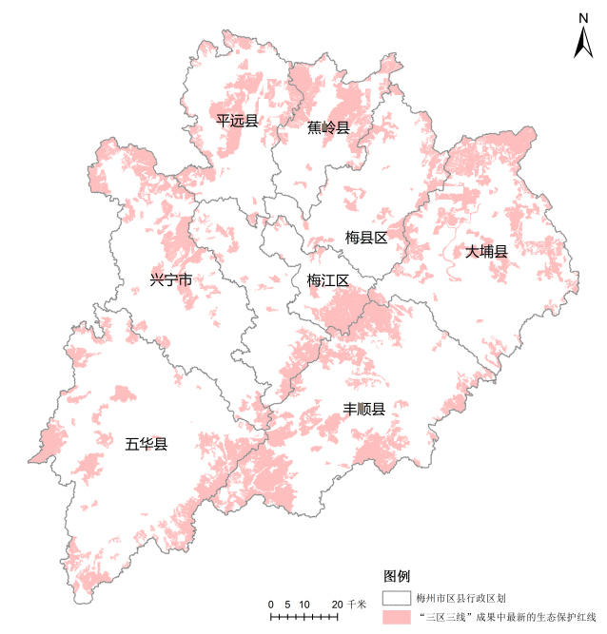

图3-1 梅州市"三线一单"和“三区三线”生态保护红线对比

### 3.1.2更新后的生态保护红线

完全采用梅州市自然资源部门最新的“三区三线”成果对三线一单中的生态保护红线进行更新，更新后的梅州市生态保护红线面积即为3926.90km2（相较旧版面积减少了378.38km2），占市域面积的比例也从27.13%下降到24.75%。

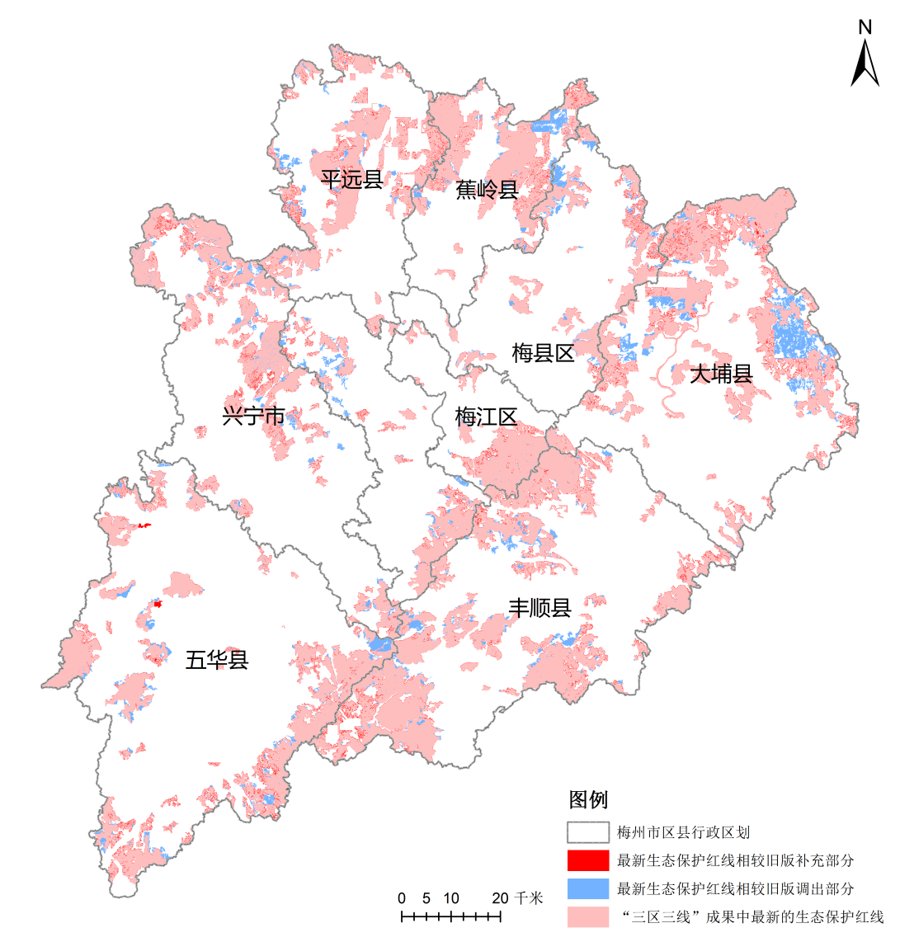

图3-2梅州市生态保护红线的变化情况

表3-1生态保护红线更新情况

|  |  |  |  |  |  |
| --- | --- | --- | --- | --- | --- |
| **序号** | **行政分区** | **生态保护红线（更新前）** | | **生态保护红线（更新后）** | |
| **面积（km2）** | **比例（%）** | **面积（km2）** | **比例（%）** |
| 1 | 梅江区 | 169.19 | 29.65 | 167.19 | 29.29 |
| 2 | 梅县区 | 446.94 | 18.04 | 389.13 | 15.71 |
| 3 | 兴宁市 | 511.47 | 24.63 | 475.34 | 22.89 |
| 4 | 平远县 | 425.45 | 30.95 | 399.99 | 29.10 |
| 5 | 蕉岭县 | 376.47 | 39.14 | 342.36 | 35.59 |
| 6 | 大埔县 | 793.94 | 32.24 | 677.43 | 27.52 |
| 7 | 丰顺县 | 902.13 | 33.33 | 851.26 | 31.45 |
| 8 | 五华县 | 679.69 | 20.98 | 624.19 | 19.27 |
| 全市合计 | | 4305.28 | 27.13 | 3926.90 | 24.75 |

表3-2生态保护红线管控分区更新情况

|  |  |  |  |  |  |  |
| --- | --- | --- | --- | --- | --- | --- |
| **序号** | **区县** | **要素细类** | **环境管控分区编码** | **环境管控分区名称** | **更新前面积(km2)** | **更新后面积(km2)** |
| 1 | 梅江区 | 生态保护红线-生态功能重要区域 | YS4414021110001 | 梅江区韩江流域水源涵养-生物多样性维护生态保护红线 | 20.00 | 20.03 |
| 2 | 梅江区 | 生态保护红线-生态功能重要区域 | YS4414021110002 | 梅江区莲花山生物多样性维护生态保护红线 | 149.19 | 147.19 |
| 3 | 梅县区 | 生态保护红线-生态功能重要区域 | YS4414031110001 | 梅县区韩江流域水源涵养-生物多样性维护生态保护红线 | 333.65 | 283.89 |
| 4 | 梅县区 | 生态保护红线-生态功能重要区域 | YS4414031110002 | 梅县区莲花山生物多样性维护生态保护红线 | 113.29 | 105.31 |
| 5 | 大埔县 | 生态保护红线-生态功能重要区域 | YS4414221110001 | 大埔县韩江流域水源涵养-生物多样性维护生态保护红线 | 776.77 | 661.01 |
| 6 | 大埔县 | 生态保护红线-生态功能重要区域 | YS4414221110002 | 大埔县莲花山生物多样性维护生态保护红线 | 17.17 | 16.45 |
| 7 | 丰顺县 | 生态保护红线-生态功能重要区域 | YS4414231110001 | 丰顺县韩江流域水源涵养-生物多样性维护生态保护红线 | 228.57 | 215.30 |
| 8 | 丰顺县 | 生态保护红线-生态功能重要区域 | YS4414231110002 | 丰顺县莲花山生物多样性维护生态保护红线 | 565.90 | 529.03 |
| 9 | 丰顺县 | 生态保护红线-生态环境敏感脆弱区域 | YS4414231120001 | 丰顺县大北山水土流失控制生态保护红线 | 107.66 | 106.92 |
| 10 | 五华县 | 生态保护红线-生态功能重要区域 | YS4414241110001 | 五华县东江流域水源涵养-生物多样性维护生态保护红线 | 7.09 | 7.09 |
| 11 | 五华县 | 生态保护红线-生态功能重要区域 | YS4414241110002 | 五华县韩江流域水源涵养-生物多样性维护生态保护红线 | 397.77 | 368.14 |
| 12 | 五华县 | 生态保护红线-生态功能重要区域 | YS4414241110003 | 五华县莲花山生物多样性维护生态保护红线 | 274.83 | 249.26 |
| 13 | 平远县 | 生态保护红线-生态功能重要区域 | YS4414261110001 | 平远县韩江流域水源涵养-生物多样性维护生态保护红线 | 425.45 | 400.11 |
| 14 | 蕉岭县 | 生态保护红线-生态功能重要区域 | YS4414271110001 | 蕉岭县韩江流域水源涵养-生物多样性维护生态保护红线 | 376.47 | 342.41 |
| 15 | 兴宁市 | 生态保护红线-生态功能重要区域 | YS4414811110001 | 兴宁市东江流域水源涵养-生物多样性维护生态保护红线 | 137.46 | 131.97 |
| 16 | 兴宁市 | 生态保护红线-生态功能重要区域 | YS4414811110002 | 兴宁市韩江流域水源涵养-生物多样性维护生态保护红线 | 327.12 | 300.33 |
| 17 | 兴宁市 | 生态保护红线-生态功能重要区域 | YS4414811110003 | 兴宁市莲花山生物多样性维护生态保护红线 | 46.89 | 43.25 |

## 3.2一般生态空间更新

衔接生态保护红线以及生态保护红线外饮用水水源保护区等各类法定保护地最新成果，依法依规更新一般生态空间。上述情形外，确需更新的，统筹考虑土地利用现状、国土空间规划分区与用途管制、生态保护与修复规划等，依照技术指南和技术要求，科学论证、合理更新一般生态空间。

### 3.2.1更新前一般生态空间

根据《梅州市“三线一单”生态环境分区管控方案》，梅州市一般生态空间面积合计2779.59km2，占市域面积的比例17.52%。

### 3.2.2调出一般生态空间的区域

#### 3.2.2.1衔接城镇开发边界

将梅州市最新“三区三线”成果中的城镇开发边界与一般生态空间叠加分知可知，梅州市一般生态空间与城镇开发边界重叠面积为0.22km2，涉及到梅县区、平远县、大埔县、丰顺县、五华县5个区县。再叠加梅州市2020年度变更调查的地类数据可知，绝大部分（87.68%）重叠区域是乔木林地。拟将一般生态空间和城镇开发边界重叠区域调出一般生态空间。

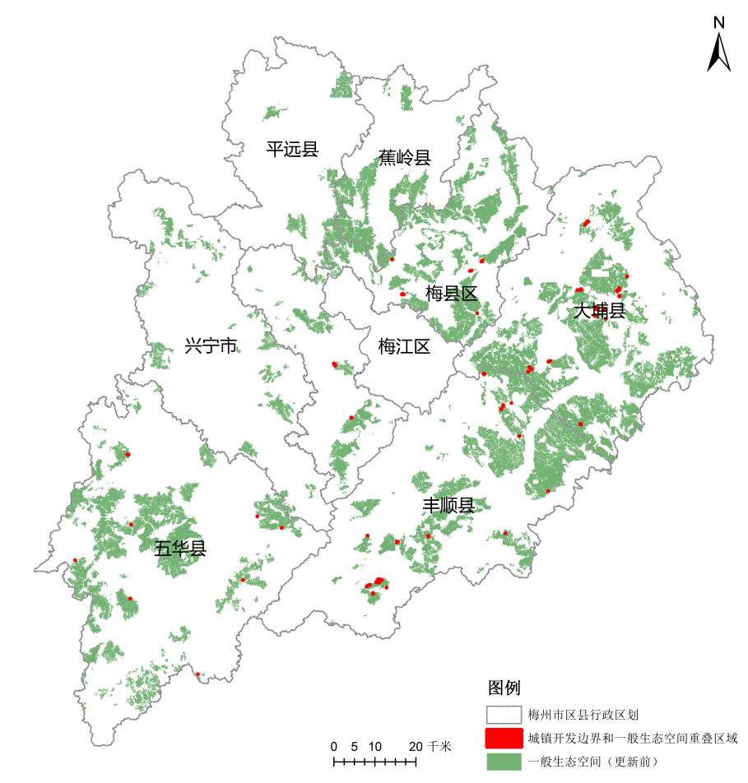

图3-3梅州市镇开发边界和一般生态空间衔接情况

表3-3梅州市城镇开发边界和一般生态空间衔接情况

|  |  |  |
| --- | --- | --- |
| **序号** | **区县** | **一般生态空间与城镇开发重叠面积（km2）** |
| 1 | 梅县区 | 0.02 |
| 2 | 平远县 | 0.00007 |
| 3 | 大埔县 | 0.10 |
| 4 | 丰顺县 | 0.10 |
| 5 | 五华县 | 0.0006 |
| 总计 | | 0.22 |

表3-4梅州市城镇开发边界和一般生态空间重叠区域地类分析

|  |  |  |
| --- | --- | --- |
| 序号 | 重叠部分地类 | 占比（%） |
| 1 | 乔木林地 | 87.68 |
| 2 | 果园 | 5.65 |
| 3 | 农村道路 | 2.59 |
| 4 | 竹林地 | 1.14 |
| 5 | 其他草地 | 0.94 |
| 6 | 农村宅基地 | 0.51 |
| 7 | 公路用地 | 0.43 |
| 8 | 公用设施用地 | 0.31 |
| 9 | 沟渠 | 0.25 |
| 10 | 裸土地 | 0.22 |
| 11 | 坑塘水面 | 0.19 |
| 12 | 裸岩石砾地 | 0.08 |
| 13 | 其他园地 | 0.01 |

#### 3.2.2.2衔接矿产资源规划

将《梅州市矿产资源总体规划（2021－2025年）》成果中的规划开采区与一般生态空间叠加分析可知，梅州市目前合计有92个规划开采区（包含规划和现有）与一般生态空间重叠，重叠面积合计41.54km2，拟将一般生态空间和矿产资源规划的规划开采区重叠区域调出一般生态空间。

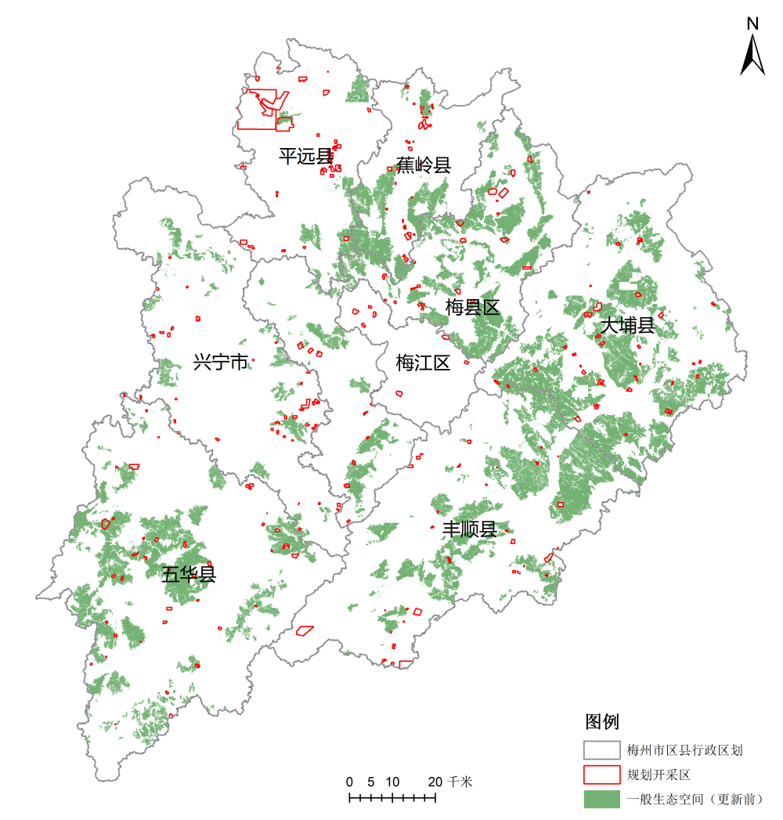

图3-4梅州市规划开采区块和一般生态空间衔接情况

表3-5梅州市规划开采区块和一般生态空间衔接情况

|  |  |  |  |  |
| --- | --- | --- | --- | --- |
| **序号** | **区县** | **规划开采区名称** | **面积（km2）** | **依据** |
| 1 | 梅县区 | 梅县区白渡镇峰溪村上溪口花岗岩开采规划区块 | 1.73 | 《梅州市矿产资源总体规划（2021－2025年）》 |
| 2 | 梅县区 | 梅州市梅县区裕顺石场建筑用花岗岩开采规划区块 | 0.79 | 《梅州市矿产资源总体规划（2021－2025年）》 |
| 3 | 梅县区 | 梅县区南口镇洋塘村和瑶上村开采规划区块 | 0.72 | 《梅州市矿产资源总体规划（2021－2025年）》 |
| 4 | 梅县区 | 梅州市梅县区畲江镇双溪村建筑石场花岗岩开采规划区块 | 0.79 | 《梅州市矿产资源总体规划（2021－2025年）》 |
| 5 | 梅县区 | 梅州市梅县区水车镇淮洞乌石顶建筑用花岗岩开采规划区 | 0.41 | 《梅州市矿产资源总体规划（2021－2025年）》 |
| 6 | 梅县区 | 梅州市梅县区雁洋永福石盘下石场建筑用花岗岩开采规划 | 0.63 | 《梅州市矿产资源总体规划（2021－2025年）》 |
| 7 | 梅县区 | 梅州市九龙山矿泉饮料有限公司 | 0.16 | 《梅州市矿产资源总体规划（2021－2025年）》 |
| 8 | 梅县区 | 梅州市梅县区丙村镇龙骨坑石场建筑用花岗岩开采规划区 | 0.15 | 《梅州市矿产资源总体规划（2021－2025年）》 |
| 9 | 梅县区 | 梅州市梅县区畲江镇径义石场花岗岩开采规划区块 | 0.13 | 《梅州市矿产资源总体规划（2021－2025年）》 |
| 10 | 梅县区 | 梅县区丙村三宝石场开采区块 | 0.05 | 《梅州市矿产资源总体规划（2021－2025年）》 |
| 11 | 梅县区 | 梅州市梅县区松南理石厂开采规划区块 | 0.05 | 《梅州市矿产资源总体规划（2021－2025年）》 |
| 12 | 梅县区 | 梅州市梅县区隆文镇岩前李广荣石场开采规划区块 | 0.04 | 《梅州市矿产资源总体规划（2021－2025年）》 |
| 13 | 梅县区 | 梅县区城东县祥石场和长寿石场开采规划区块 | 0.03 | 《梅州市矿产资源总体规划（2021－2025年）》 |
| 14 | 梅县区 | 梅州市梅县区白渡春生石场建筑用花岗岩开采规划区块 | 0.01 | 《梅州市矿产资源总体规划（2021－2025年）》 |
| 15 | 梅县区 | 梅州市梅雁矿业有限公司嵩溪锑银矿 | 0.0002 | 《梅州市矿产资源总体规划（2021－2025年）》 |
| 16 | 梅县区 | 梅州市松源铁坑铁矿有限公司铁坑坳铁矿 | 0.0001 | 《梅州市矿产资源总体规划（2021－2025年）》 |
| 17 | 梅县区 | 广东金雁工业集团有限公司玉水硫铜矿 | 0.0001 | 《梅州市矿产资源总体规划（2021－2025年）》 |
| 18 | 梅县区 | 梅州市梅县区雁洋矿业有限公司对坑石灰岩矿开采规划区 | 0.00003 | 《梅州市矿产资源总体规划（2021－2025年）》 |
| 19 | 梅县区 | 梅县华银矿业有限公司梅县宝坑铁锰矿 | 0.00001 | 《梅州市矿产资源总体规划（2021－2025年）》 |
| 20 | 梅县区 | 梅州市梅县区泰龙发展有限公司隆文铁矿 | 0.000003 | 《梅州市矿产资源总体规划（2021－2025年）》 |
| 21 | 兴宁市 | 兴宁市守元矿业有限公司军营高岭土矿分公司 | 0.44 | 《梅州市矿产资源总体规划（2021－2025年）》 |
| 22 | 兴宁市 | 广州市顺安建设股份有限公司兴宁市白牙山石场建筑用花岗岩开采规划区块 | 0.12 | 《梅州市矿产资源总体规划（2021－2025年）》 |
| 23 | 兴宁市 | 兴宁市石马镇马下村石场建筑用花岗岩开采规划区块 | 0.001 | 《梅州市矿产资源总体规划（2021－2025年）》 |
| 24 | 平远县 | 广东省平远县象牙矿区稀土 | 3.89 | 《梅州市矿产资源总体规划（2021－2025年）》 |
| 25 | 平远县 | 广东省平远县肥田稀土矿 | 0.12 | 《梅州市矿产资源总体规划（2021－2025年）》 |
| 26 | 平远县 | 热柘韩坑村大岌背矿区水泥用粘土矿 | 0.07 | 《梅州市矿产资源总体规划（2021－2025年）》 |
| 27 | 平远县 | 平远县绿叶天然食品有限公司热柘礤上矿泉水厂 | 0.00005 | 《梅州市矿产资源总体规划（2021－2025年）》 |
| 28 | 蕉岭县 | 文福建筑用花岗岩水泥用石灰岩开采规划区块 | 7.14 | 《梅州市矿产资源总体规划（2021－2025年）》 |
| 29 | 蕉岭县 | 广东省蕉岭县广福镇大理岩矿 | 0.24 | 《梅州市矿产资源总体规划（2021－2025年）》 |
| 30 | 蕉岭县 | 蕉岭县兴福镇堑垣黄泥坑石场开采规划区块 | 0.05 | 《梅州市矿产资源总体规划（2021－2025年）》 |
| 31 | 蕉岭县 | 蕉岭县文福镇牛角坑石场开采规划区块 | 0.04 | 《梅州市矿产资源总体规划（2021－2025年）》 |
| 32 | 蕉岭县 | 蕉岭县瑶背坑矿区水泥用石灰岩开采规划区块 | 0.04 | 《梅州市矿产资源总体规划（2021－2025年）》 |
| 33 | 蕉岭县 | 蕉岭县三圳镇横龙石场开采规划区块 | 0.03 | 《梅州市矿产资源总体规划（2021－2025年）》 |
| 34 | 蕉岭县 | 蕉岭金鹏精细化工有限公司广福大理石场开采规划区块 | 0.001 | 《梅州市矿产资源总体规划（2021－2025年）》 |
| 35 | 蕉岭县 | 广福建材（蕉岭）精化有限公司广福石场开采规划区块 | 0.0004 | 《梅州市矿产资源总体规划（2021－2025年）》 |
| 36 | 蕉岭县 | 蕉岭县长潭镇番豆窝建筑用花岗岩开采规划区块 | 0.000002 | 《梅州市矿产资源总体规划（2021－2025年）》 |
| 37 | 蕉岭县 | 蕉岭县文福坑头叮当石场有限公司开采规划区块 | 0.0000004 | 《梅州市矿产资源总体规划（2021－2025年）》 |
| 38 | 蕉岭县 | 蕉岭县文福镇白湖新娘山石场开采规划区块 | 0.0000003 | 《梅州市矿产资源总体规划（2021－2025年）》 |
| 39 | 蕉岭县 | 蕉岭皇马矿业有限公司石灰坑石场开采规划区块 | 0.00000004 | 《梅州市矿产资源总体规划（2021－2025年）》 |
| 40 | 蕉岭县 | 蕉岭县菜子窝钾长石有限公司 | 4E-10 | 《梅州市矿产资源总体规划（2021－2025年）》 |
| 41 | 蕉岭县 | 蕉岭县文福镇坑头罗石坳采石场开采规划区块 | 4E-10 | 《梅州市矿产资源总体规划（2021－2025年）》 |
| 42 | 大埔县 | 梅州市振奋矿业有限公司高陂镇洋子湖井坑尾瓷土矿扩大 | 1.97 | 《梅州市矿产资源总体规划（2021－2025年）》 |
| 43 | 大埔县 | 大埔县桃源镇洋济岗瓷土场拟扩大区 | 0.82 | 《梅州市矿产资源总体规划（2021－2025年）》 |
| 44 | 大埔县 | 大麻镇敬里建筑用花岗岩开采规划区块 | 0.57 | 《梅州市矿产资源总体规划（2021－2025年）》 |
| 45 | 大埔县 | 大埔县银江胜坑辉绿岩矿开采规划区块 | 0.39 | 《梅州市矿产资源总体规划（2021－2025年）》 |
| 46 | 大埔县 | 大埔县展江矿业有限公司雷公岭石场扩大区 | 0.32 | 《梅州市矿产资源总体规划（2021－2025年）》 |
| 47 | 大埔县 | 大埔县银江河口建筑石料矿区（新设） | 0.29 | 《梅州市矿产资源总体规划（2021－2025年）》 |
| 48 | 大埔县 | 大埔县利宝鑫建筑工程有限公司光德石场 | 0.29 | 《梅州市矿产资源总体规划（2021－2025年）》 |
| 49 | 大埔县 | 梅州市大埔县大麻镇恭洲石场建筑用花岗岩开采规划区块 | 0.23 | 《梅州市矿产资源总体规划（2021－2025年）》 |
| 50 | 大埔县 | 大埔县西河银湖辉绿岩矿区（新设） | 0.22 | 《梅州市矿产资源总体规划（2021－2025年）》 |
| 51 | 大埔县 | 大埔县茶阳镇群丰石场拟扩大区 | 0.21 | 《梅州市矿产资源总体规划（2021－2025年）》 |
| 52 | 大埔县 | 西河镇乌石坪辉绿岩矿二期 | 0.18 | 《梅州市矿产资源总体规划（2021－2025年）》 |
| 53 | 大埔县 | 梅州市大埔县高陂镇三洲村寮子前石场建筑用花岗岩开采 | 0.12 | 《梅州市矿产资源总体规划（2021－2025年）》 |
| 54 | 大埔县 | 梅州市大埔县高陂镇培美石场建筑用花岗岩开采规划区块 | 0.09 | 《梅州市矿产资源总体规划（2021－2025年）》 |
| 55 | 大埔县 | 梅州富华矿业有限公司大埔县枫朗镇出水科陶瓷土矿扩大 | 0.09 | 《梅州市矿产资源总体规划（2021－2025年）》 |
| 56 | 大埔县 | 大埔县大麻镇中兰建筑用砂岩矿区（新设） | 0.09 | 《梅州市矿产资源总体规划（2021－2025年）》 |
| 57 | 大埔县 | 大埔县茶阳镇东心坑建筑用砂岩矿（新设） | 0.04 | 《梅州市矿产资源总体规划（2021－2025年）》 |
| 58 | 大埔县 | 大埔县九龙金秋有限公司高陂九龙石场 | 0.03 | 《梅州市矿产资源总体规划（2021－2025年）》 |
| 59 | 大埔县 | 大埔县九龙金秋有限公司高陂九龙石场拟扩大区 | 0.02 | 《梅州市矿产资源总体规划（2021－2025年）》 |
| 60 | 大埔县 | 梅州市宏宝矿业有限公司平原三环瓷土矿扩大区 | 0.02 | 《梅州市矿产资源总体规划（2021－2025年）》 |
| 61 | 大埔县 | 梅州市大埔县光德石场建筑用花岗岩开采规划区块 | 0.41 | 《梅州市矿产资源总体规划（2021－2025年）》 |
| 62 | 大埔县 | 大埔县百侯镇旧寨建筑用花岗岩开采规划区块 | 0.01 | 《梅州市矿产资源总体规划（2021－2025年）》 |
| 63 | 大埔县 | 梅州市大埔县银江镇冠山石场建筑用花岗岩开采规划区块 | 0.14 | 《梅州市矿产资源总体规划（2021－2025年）》 |
| 64 | 大埔县 | 梅州市大埔县九龙金秋有限公司高陂九龙石场建筑用花岗岩开采规划区块 | 0.28 | 《梅州市矿产资源总体规划（2021－2025年）》 |
| 65 | 大埔县 | 大埔县茶阳镇群丰石场建筑用花岗岩开采规划区块 | 0.25 | 《梅州市矿产资源总体规划（2021－2025年）》 |
| 66 | 大埔县 | 梅州市大埔县大麻镇中兰村梅子窝石场建筑用砂岩矿开采规划区块 | 0.78 | 《梅州市矿产资源总体规划（2021－2025年）》 |
| 67 | 大埔县 | 梅州市大埔县雷公岭石场建筑用花岗岩开采规划区块 | 0.34 | 《梅州市矿产资源总体规划（2021－2025年）》 |
| 68 | 大埔县 | 大埔县高陂镇赤山建筑用花岗岩开采规划区 | 0.13 | 《梅州市矿产资源总体规划（2021－2025年）》 |
| 69 | 丰顺县 | 丰顺县汤坑镇东联上村下眼洋建筑用凝灰岩开采规划区块 | 2.02 | 《梅州市矿产资源总体规划（2021－2025年）》 |
| 70 | 丰顺县 | 广东省丰顺县尖笔岽铜铅锌矿规划开采区 | 1.84 | 《梅州市矿产资源总体规划（2021－2025年）》 |
| 71 | 丰顺县 | 丰顺金宿石材实业有限公司汤西石湖村综合石场 | 1.18 | 《梅州市矿产资源总体规划（2021－2025年）》 |
| 72 | 丰顺县 | 梅州市砂田镇占上村打輋坑梅州市浩源矿业有限公司 | 0.97 | 《梅州市矿产资源总体规划（2021－2025年）》 |
| 73 | 丰顺县 | 丰顺县留隍田坫建筑用流纹岩开采规划区块 | 0.46 | 《梅州市矿产资源总体规划（2021－2025年）》 |
| 74 | 丰顺县 | 梅州市永宏昌矿业有限公司丰顺小胜田背石场 | 0.28 | 《梅州市矿产资源总体规划（2021－2025年）》 |
| 75 | 丰顺县 | 丰顺县泰和瓷业有限公司下南牛湖寮瓷土场 | 0.2 | 《梅州市矿产资源总体规划（2021－2025年）》 |
| 76 | 丰顺县 | 丰顺县富兴建材有限公司潘田镇建兴石场 | 0.17 | 《梅州市矿产资源总体规划（2021－2025年）》 |
| 77 | 丰顺县 | 丰顺县恒誉矿业有限公司小胜镇丹竹坑瓷土场 | 0.1 | 《梅州市矿产资源总体规划（2021－2025年）》 |
| 78 | 丰顺县 | 梅州深丰矿业发展有限公司大龙华罗洋石场 | 0.07 | 《梅州市矿产资源总体规划（2021－2025年）》 |
| 79 | 丰顺县 | 梅州市顺鹏石业有限公司留隍金岗栅子肚石场 | 0.06 | 《梅州市矿产资源总体规划（2021－2025年）》 |
| 80 | 丰顺县 | 丰顺县福山实业有限公司丰良大坑山综合石场 | 0.06 | 《梅州市矿产资源总体规划（2021－2025年）》 |
| 81 | 丰顺县 | 丰顺县潭江镇安顺兴石场有限公司 | 0.0001 | 《梅州市矿产资源总体规划（2021－2025年）》 |
| 82 | 五华县 | 五华县长布镇樟村村陶瓷土开采规划区块 | 2.79 | 《梅州市矿产资源总体规划（2021－2025年）》 |
| 83 | 五华县 | 五华县周江镇新良村跑坑里建筑用花岗岩矿开采规划区块 | 1.41 | 《梅州市矿产资源总体规划（2021－2025年）》 |
| 84 | 五华县 | 梅州市五华县河东镇深肚建筑用花岗岩开采规划区块 | 1.17 | 《梅州市矿产资源总体规划（2021－2025年）》 |
| 85 | 五华县 | 五华县华神矿业有限公司潭下高岭土 | 0.68 | 《梅州市矿产资源总体规划（2021－2025年）》 |
| 86 | 五华县 | 梅州市五华县潭下镇竹梅村饰面用花岗岩开采规划区块 | 0.5 | 《梅州市矿产资源总体规划（2021－2025年）》 |
| 87 | 五华县 | 梅州市五华县横陂增大饰面用花岗岩开采规划区块 | 0.44 | 《梅州市矿产资源总体规划（2021－2025年）》 |
| 88 | 五华县 | 横陂镇贵人村拟设矿区 | 0.43 | 《梅州市矿产资源总体规划（2021－2025年）》 |
| 89 | 五华县 | 梅州市五华县近江黄峰嶂建筑用花岗岩开采规划区块 | 0.35 | 《梅州市矿产资源总体规划（2021－2025年）》 |
| 90 | 五华县 | 梅州市五华县横陂镇锡坑建筑用花岗岩开采规划区块 | 0.11 | 《梅州市矿产资源总体规划（2021－2025年）》 |
| 91 | 五华县 | 梅州市五华县双头石场建筑用花岗岩开采规划区块 | 0.06 | 《梅州市矿产资源总体规划（2021－2025年）》 |
| 92 | 五华县 | 百岁山（梅州）饮料有限公司五华莲花山矿泉水 | 0.02 | 《梅州市矿产资源总体规划（2021－2025年）》 |
| 合计 | | | 41.54 | 《梅州市矿产资源总体规划（2021－2025年）》 |

#### 3.2.2.3衔接其他重点项目

将梅州市各部门以及各区县报送的重点项目和一般生态空间进行叠加分析，共有13个项目合计2.59km2的范围与一般生态空间重叠，拟将这部分区域调出一般生态空间。

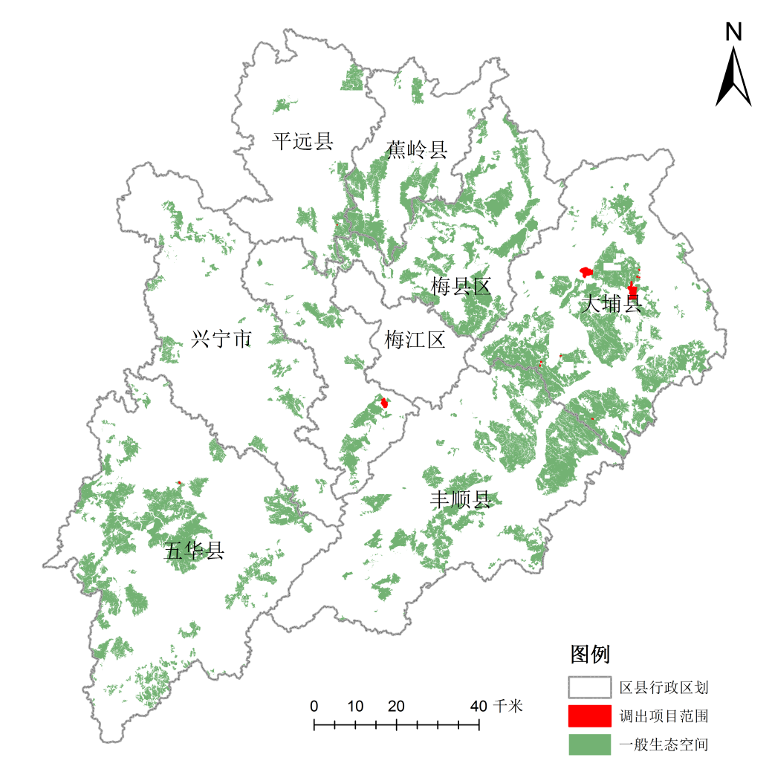

图3-5梅州市重点项目和一般生态空间衔接情况

表3-6梅州市重点项目和一般生态空间衔接情况

|  |  |  |  |  |
| --- | --- | --- | --- | --- |
| **序号** | **区县** | **项目名称** | **重叠面积（km2）** | **调整依据** |
| 1 | 梅县区 | 骏珲公司富硒茶叶种植及深加工项目 | 0.003 | 梅州市省级现代农业示范区建设项目投资计划的批复 |
| 2 | 梅县区 | 广顺海牛场项目 | 0.001 | 林权证、林地审核同意书 |
| 3 | 平远县 | 绿叶矿泉水 | 0.0003 | 项目备案证、采矿证 |
| 4 | 大埔县 | 大埔县城工业小区基础设施建设项目（二期） | 2.12 | 关于印发国民经济和社会发展十四五规划和2035年远景目标纲要通知（埔府〔2021〕46号） |
| 5 | 大埔县 | 大埔县三河工业园二期 | 0.22 | 关于印发国民经济和社会发展十四五规划和2035年远景目标纲要通知（埔府〔2021〕46号） |
| 6 | 大埔县 | 长教弃土场项目 | 0.11 | 《大埔县人民政府关于同意建设建筑渣土收纳及废物综合利用项目的批复》（埔府函[2021]20号） |
| 7 | 大埔县 | 大埔县湖寮镇莒村村建筑垃圾弃土场 | 0.02 | 《关于印发国民经济和社会发展十四五规划和2035年远景目标纲要通知》（埔府〔2021〕46号）、项目发改立项批复、项目用地与选址意见 |
| 8 | 大埔县 | 大埔县新建病死畜禽无害化收集处理中心项目 | 0.03 | 关于印发国民经济和社会发展十四五规划和2035年远景目标纲要通知（埔府〔2021〕46号） |
| 9 | 大埔县 | 梅州市瑞山天泉有限公司（瑞山天泉饮用水厂项目） | 0.01 | 《大埔县人民政府关于同意建设建筑渣土收纳及废物综合利用项目的批复》（埔府函[2021]20号） |
| 10 | 大埔县 | 广东飞马峰农业有限公司省级现代茶叶产业园项目（茶叶加工厂） | 0.01 | 《大埔县人民政府关于同意实施大埔县建筑淤泥渣土收纳场及建筑垃圾综合处理环保项目的批复》（埔府函[2021]21号）、用地预审与选址意见书、使用林地审核同意书 |
| 11 | 大埔县 | 梅州市瑞山天泉客菜中央厨房预制菜项目 | 0.001 | 项目备案证、县政府出具的土地征收预公告（大埔县2023年第2批次征收土地启动公告） |
| 12 | 五华县 | 转水镇梅州潮发生态农业有限公司 | 0.06 | 企业投资项目备案证、拟用地影像图、镇域经济发展重点项目证明文件 |
| 13 | 蕉岭县 | 高畲村烟花爆竹仓库 | 0.01 | 关于迁建烟花爆竹批发储存仓库的申请、2023年下半年计划动工重点项目追加林地定额计划表、项目范围红线图 |
| 合计 | | | 2.59 | / |

#### 3.2.2.4调出一般生态空间区域情况汇总

综合上述衔接成果，此次梅州市“三线一单”动态更新工作拟从一般生态空间调出44.29km2的区域，主要包括城镇开发边界、各类矿山，以及其他一些涉及一般生态空间的重点项目。

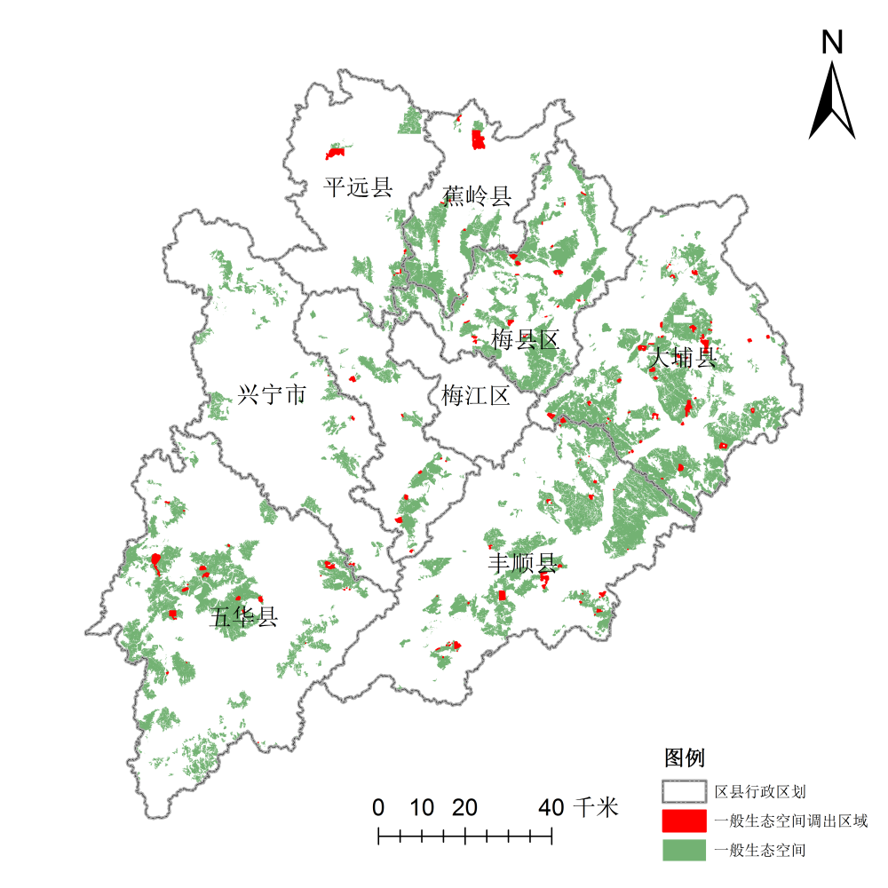

图3-6梅州市一般生态空间拟调出区域

|  |  |  |  |  |  |  |  |
| --- | --- | --- | --- | --- | --- | --- | --- |
| **序号** | **行政**  **分区** | **一般生态空间更新前面积（km2）** | **衔接城镇**  **开发边界**  **（km2）** | **衔接规划**  **开采区**  **（km2）** | **衔接其他**  **重点项目**  **（km2）** | **总调出面积**  **（去重叠）**  **（km2）** | **剩余一般**  **生态空间**  **面积**  **（km2）** |
| 1 | 梅江区 | 0.00 | 0.00 | 0.00 | 0.00 | 0.00 | 0.00 |
| 2 | 梅县区 | 542.62 | 0.02 | 5.70 | 0.004 | 5.72 | 536.90 |
| 3 | 兴宁市 | 126.46 | 0.00 | 0.56 | 0.00 | 0.56 | 125.90 |
| 4 | 平远县 | 90.27 | 0.00007 | 4.09 | 0.0003 | 4.09 | 86.18 |
| 5 | 蕉岭县 | 180.78 | 0.00 | 7.50 | 0.01 | 7.51 | 173.27 |
| 6 | 大埔县 | 691.94 | 0.10 | 8.30 | 2.51 | 10.88 | 681.06 |
| 7 | 丰顺县 | 555.54 | 0.10 | 7.41 | 0.00 | 7.49 | 548.05 |
| 8 | 五华县 | 591.98 | 0.0006 | 7.98 | 0.06 | 8.04 | 583.94 |
| 全市合计 | | 2779.59 | 0.22 | 41.54 | 2.59 | 44.29 | 2735.30 |

表3-7梅州市一般生态空间总体调出情况

### 3.2.3调入一般生态空间区域

#### 3.2.3.1需调入生态空间的面积

根据之前生态保护红线更新、一般生态空间调出的更新成果，梅州市一般生态空间需补划422.67km2的一般生态空间以保证生态空间面积整体占补平衡。

表3-8梅州市需调入的一般生态空间面积

|  |  |  |  |  |  |  |
| --- | --- | --- | --- | --- | --- | --- |
| **序号** | **行政**  **分区** | **生态空间（更新前）** | | **生态空间（更新后尚未占补平衡）** | | **保证生态空间总体占补平衡需补充的一般生态空间** |
| **生态保护红线（更新前）** | **一般生态空间（更新前）** | **生态保护红线（更新后）** | **一般生态空间**  **（扣减项目范围后）** |
| **面积（km2）** | **面积（km2）** | **面积（km2）** | **面积（km2）** | **面积（km2）** |
| 1 | 梅江区 | 169.19 | 0 | 167.19 | 0.00 | 2.00 |
| 2 | 梅县区 | 446.94 | 542.62 | 389.13 | 536.90 | 63.53 |
| 3 | 兴宁市 | 511.47 | 126.46 | 475.34 | 125.90 | 36.69 |
| 4 | 平远县 | 425.45 | 90.27 | 399.99 | 86.18 | 29.55 |
| 5 | 蕉岭县 | 376.47 | 180.78 | 342.36 | 173.27 | 41.62 |
| 6 | 大埔县 | 793.94 | 691.94 | 677.43 | 681.06 | 127.39 |
| 7 | 丰顺县 | 902.13 | 555.54 | 851.26 | 548.05 | 58.36 |
| 8 | 五华县 | 679.69 | 591.98 | 624.19 | 583.94 | 63.54 |
| 全市合计 | | 4305.28 | 2779.59 | 3926.90 | 2735.30 | 422.67 |

#### 3.2.3.2调入区域类型①——生态保护红线调出区域

将生态保护红线调出区域扣除掉城镇开发边界、各类矿山，和其他重点项目范围之后，筛选出和国土空间规划的生态控制区相重叠部分纳入到一般生态空间。同时考虑到生态空间的完整性和连通性，面积小于0.2km2的碎斑（多为线状）未补到一般生态空间。梅州市生态保护红线调出区域实际调入一般生态空间面积为243.48km2。

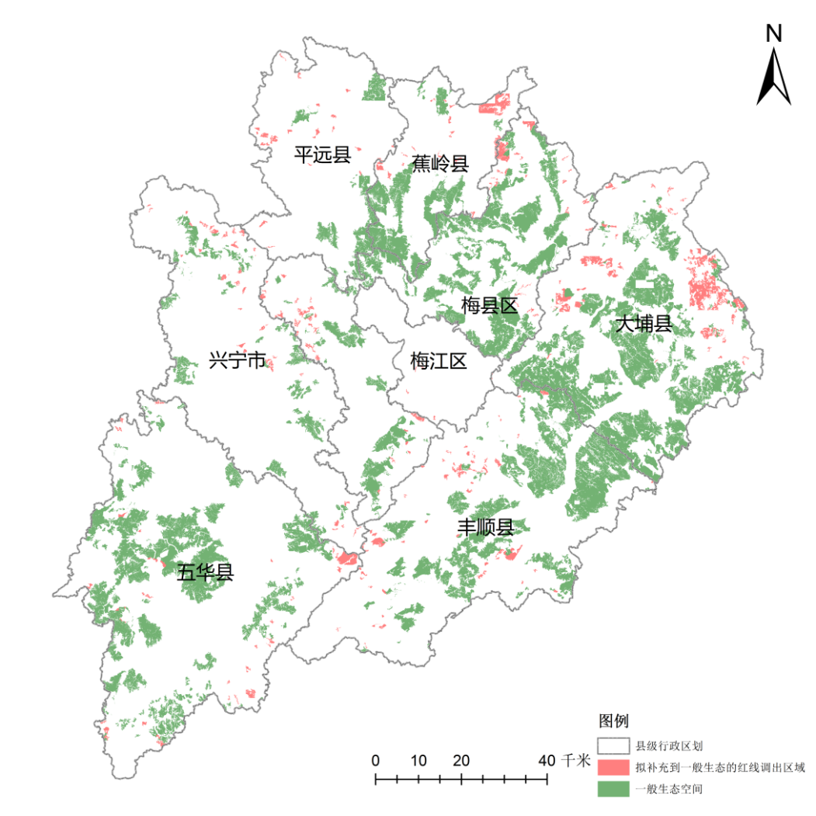

图3-7拟补充到一般生态空间的红线调出区域

表3-9拟补到一般生态空间的红线调出区域

|  |  |  |  |
| --- | --- | --- | --- |
| **序号** | **行政**  **区划** | **生态保护红线**  **调出区域面积（km2）** | **红线调出区域**  **实际调入一般生态空间面积（km2）** |
| 1 | 梅江区 | 1.97 | 1.09 |
| 2 | 梅县区 | 57.76 | 36.28 |
| 3 | 兴宁市 | 35.93 | 17.85 |
| 4 | 平远县 | 25.35 | 11.92 |
| 5 | 蕉岭县 | 34.06 | 27.21 |
| 6 | 大埔县 | 116.55 | 87.12 |
| 7 | 丰顺县 | 50.74 | 32.07 |
| 8 | 五华县 | 57.69 | 29.94 |
| 9 | 全市合计 | 380.06 | 243.48 |

#### 3.2.3.3调入区域类型②——补充划定的一般生态空间

结合上述分析结果，为实现生态空间占补平衡，在将调出的生态保护红线（筛选出和国土空间规划的生态控制区相重叠部分）纳入到一般生态空间之后，仍需补划一般生态空间179.19km2。

表3-10需补划的一般生态空间情况

|  |  |  |  |
| --- | --- | --- | --- |
| **序号** | **行政**  **区划** | **保证生态空间总体占补平衡需补充的一般生态空间面积（km2）** | **调出的生态保护红线纳入一般生态空间的面积（km2）** |
| 1 | 梅江区 | 2.00 | 1.09 |
| 2 | 梅县区 | 63.53 | 36.28 |
| 3 | 兴宁市 | 36.69 | 17.85 |
| 4 | 平远县 | 29.55 | 11.92 |
| 5 | 蕉岭县 | 41.62 | 27.21 |
| 6 | 大埔县 | 127.39 | 87.12 |
| 7 | 丰顺县 | 58.36 | 32.07 |
| 8 | 五华县 | 63.54 | 29.94 |
| 全市合计 | | 422.67 | 243.48 |

拟选取梅州市生态控制区补划入一般生态空间，补划区域充分避让之前衔接的城镇开发边界、矿山和其他重点项目，实际补划了179.19km2的生态控制区以保证生态空间总体面积稳定。

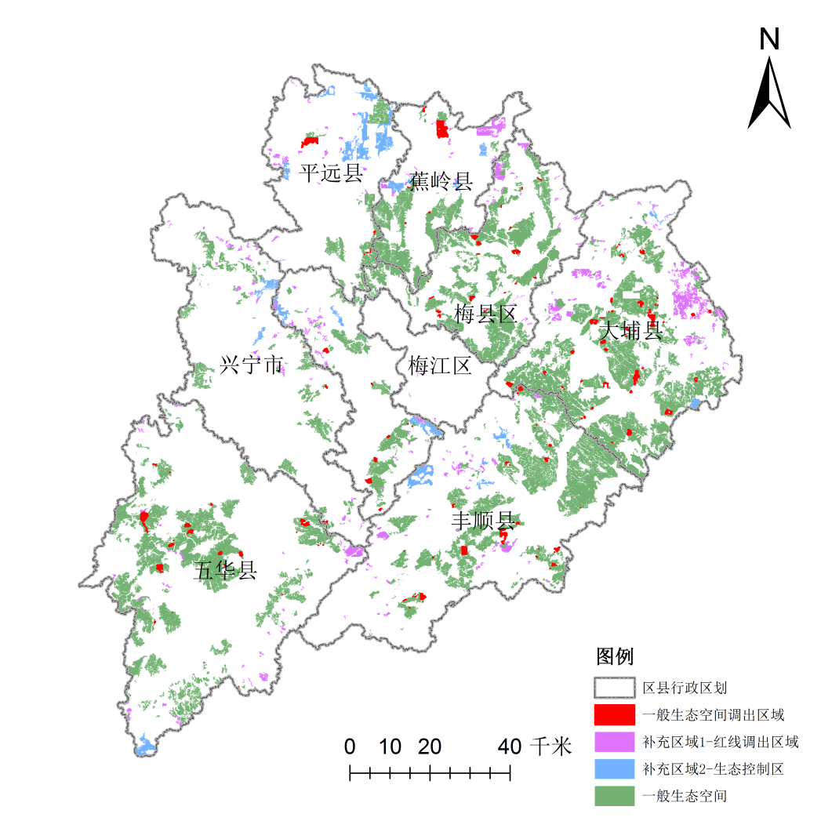

图3-8实际补划一般生态空间情况

表3-11实际补划的一般生态空间

|  |  |  |
| --- | --- | --- |
| **序号** | **行政区划** | **实际补划一般生态空间面积（km2）** |
| 1 | 梅江区 | 0 |
| 2 | 梅县区 | 26.07 |
| 3 | 兴宁市 | 28.67 |
| 4 | 平远县 | 36.93 |
| 5 | 蕉岭县 | 22.92 |
| 6 | 大埔县 | 5.61 |
| 7 | 丰顺县 | 43.26 |
| 8 | 五华县 | 15.74 |
| 全市合计 | | 179.19 |

### 3.2.4更新后一般生态空间

更新后的梅州市一般生态空间面积为3157.97km2，占市域面积的比例为19.90%，一般生态空间面积相较旧版一般生态空间上升了378.38km2。总体的生态空间面积为7084.87km2，占市域面积的比例为44.65%，生态空间（生态保护红线+一般生态空间）的面积和比例均保持不变。

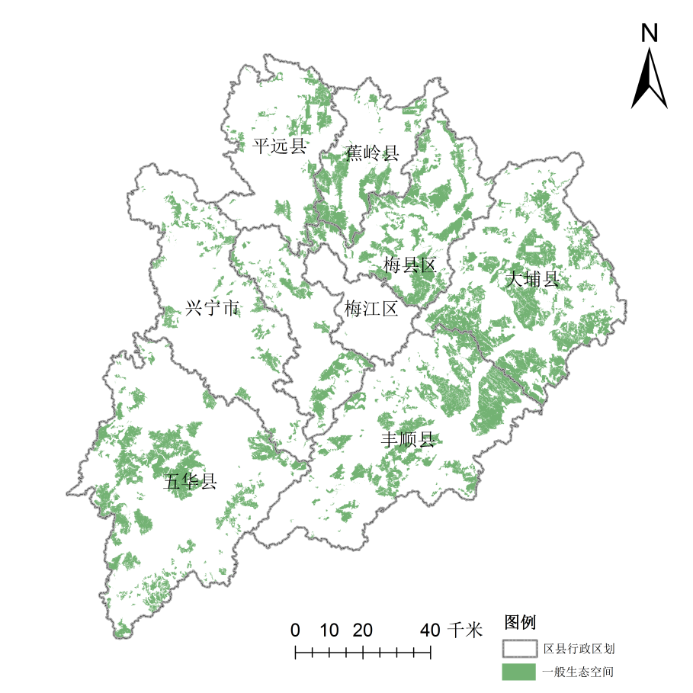

图3-9更新后的一般生态空间

表3-12生态空间更新情况

|  |  |  |  |  |  |  |  |  |  |  |  |  |  |
| --- | --- | --- | --- | --- | --- | --- | --- | --- | --- | --- | --- | --- | --- |
| **序号** | **行政**  **分区** | **生态保护红线**  **（更新前）** | | **一般生态空间**  **（更新前）** | | **生态空间**  **（更新前）** | | **生态保护红线**  **（更新后）** | | **一般生态空间**  **（更新后）** | | **生态空间**  **（更新后）** | |
| **面积（km2）** | **比例**  **（%）** | **面积**  **（km2）** | **比例**  **（%）** | **面积**  **（km2）** | **比例**  **（%）** | **面积**  **（km2）** | **比例**  **（%）** | **面积**  **（km2）** | **比例**  **（%）** | **面积**  **（km2）** | **比例**  **（%）** |
| 1 | 梅江区 | 169.19 | 29.65 | 0 | 0 | 169.19 | 29.65 | 167.19 | 29.29 | 1.09 | 0.19 | 168.28 | 29.48 |
| 2 | 梅县区 | 446.94 | 18.04 | 542.62 | 21.9 | 989.56 | 39.94 | 389.13 | 15.71 | 599.25 | 24.19 | 988.38 | 39.90 |
| 3 | 兴宁市 | 511.47 | 24.63 | 126.46 | 6.09 | 637.93 | 30.72 | 475.34 | 22.89 | 172.42 | 8.30 | 647.76 | 31.20 |
| 4 | 平远县 | 425.45 | 30.95 | 90.27 | 6.57 | 515.72 | 37.52 | 399.99 | 29.1 | 135.03 | 9.82 | 535.02 | 38.93 |
| 5 | 蕉岭县 | 376.47 | 39.14 | 180.78 | 18.79 | 557.25 | 57.93 | 342.36 | 35.59 | 223.4 | 23.23 | 565.76 | 58.82 |
| 6 | 大埔县 | 793.94 | 32.24 | 691.94 | 28.1 | 1485.88 | 60.34 | 677.43 | 27.52 | 773.79 | 31.43 | 1451.22 | 58.95 |
| 7 | 丰顺县 | 902.13 | 33.33 | 555.54 | 20.52 | 1457.67 | 53.85 | 851.26 | 31.45 | 623.38 | 23.03 | 1474.64 | 54.48 |
| 8 | 五华县 | 679.69 | 20.98 | 591.98 | 18.28 | 1271.67 | 39.26 | 624.19 | 19.27 | 629.62 | 19.44 | 1253.81 | 38.71 |
| 全市合计 | | 4305.28 | 27.13 | 2779.59 | 17.52 | 7084.87 | 44.65 | 3926.90 | 24.75 | 3157.97 | 19.90 | 7084.87 | 44.65 |

# 4、环境质量底线更新

## 4.1水环境质量底线更新

### 4.1.1目标更新

根据“十四五”地表水国考（控）、省考（控）断面水质目标要求和《广东省水生态环境保护“十四五”规划》《广东省碧水保卫战五年行动计划（2021-2025年）》等文件，对“十四五”水质目标的断面所在水环境管控分区的2025年水质目标进行更新，共调整清凉山水库、大麻、水口英勤、五丰渡口、热柘、程江、新铺（白渡沙坪）7个水质断面的水质目标，涉及9个水环境控制单元。

表4-1 2025年水环境管控分区水质目标更新调整情况

|  |  |  |  |  |  |  |
| --- | --- | --- | --- | --- | --- | --- |
| **序号** | **水环境**  **管控分区**  **编码** | **水环境**  **管控分区**  **名称** | **原**  **2025年**  **水质目标** | **调整后2025年**  **水质目标** | **断面名称** | **依据** |
| 1 | YS4414021210001 | 清凉山水库梅州市长沙镇-西阳镇-三角镇控制单元 | Ⅲ类 | Ⅱ类 | 清凉山水库 | 省厅下达的“十四五”梅州市国考省考断面水质考核目标 |
| 2 | YS4414223210003 | 韩江干流梅州市大麻镇-三河镇控制单元 | Ⅲ类 | Ⅱ类 | 大麻 |
| 3 | YS4414813210005 | 琴江干流梅州市水口镇控制单元 | Ⅲ类 | Ⅱ类 | 水口英勤 |
| 4 | YS4414243210001 | 琴江干流梅州市郭田镇-河东镇-水寨镇控制单元 | Ⅲ类 | Ⅱ类 | 水口英勤 |
| 5 | YS4414243210001 | 梅潭河梅州市湖寮镇-三河镇控制单元 | Ⅲ类 | Ⅱ类 | 五丰渡口 |
| 6 | YS4414223210012 | 梅潭河梅州市西河镇-湖寮镇控制单元 | Ⅲ类 | Ⅱ类 | 五丰渡口 |
| 7 | YS4414263210005 | 程江梅州市石正镇-大柘镇控制单元 | Ⅲ类 | Ⅱ类 | 热柘 |
| 8 | YS4414023210006 | 程江梅州市城北镇-西郊街道控制单元 | Ⅴ类 | Ⅳ类 | 程江 |
| 9 | YS4414273210005 | 石窟河梅州市新铺镇控制单元 | Ⅲ类 | Ⅱ类 | 新铺（白渡沙坪） |

### 4.1.2分区更新

采用最新省下发的行政边界，对水环境控制单元的边界进行更新。水环境优先保护区面积由1814.26km2更新为1814.23km2，水环境一般管控区面积由14054.88km2更新为14054.28km2。

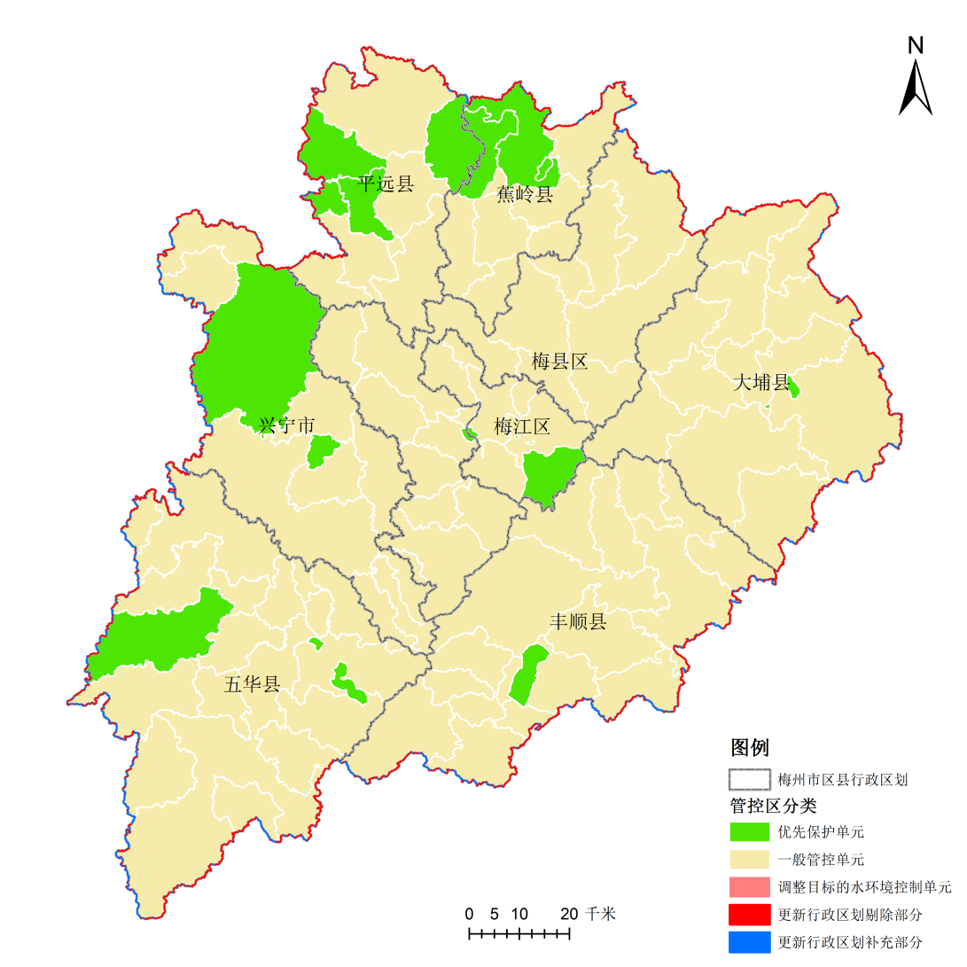

图4-2按省下发行政边界更新水环境控制单元

表4-2按省下发行政边界更新水环境控制单元

|  |  |  |  |  |  |  |  |  |
| --- | --- | --- | --- | --- | --- | --- | --- | --- |
| **序号** | **单元编码** | **单元名称** | **区县** | **流域名称** | **断面名称** | **管控单元类型** | **更新前**  **面积**  **（km2）** | **更新后**  **面积**  **（km2）** |
| 1 | YS4414021210001 | 清凉山水库梅州市长沙镇-西阳镇-三角镇控制单元 | 梅江区 | 珠江流域 | 清凉山水库 | 水环境优先保护区 | 102.13 | 102.13 |
| 2 | YS4414021210002 | 梅江干流梅州市长沙镇-三角镇-江南街道控制单元 | 梅江区 | 珠江流域 | 梅江干流 | 水环境优先保护区 | 4.68 | 4.68 |
| 3 | YS4414031210001 | 梅江干流梅州市程江镇控制单元 | 梅县区 | 珠江流域 | 梅江干流 | 水环境优先保护区 | 4.71 | 4.71 |
| 4 | YS4414221210001 | 梅潭河梅州市湖寮镇-百侯镇控制单元 | 大埔县 | 珠江流域 | 梅潭河 | 水环境优先保护区 | 8.00 | 8.00 |
| 5 | YS4414221210002 | 山丰水库梅州市湖寮镇控制单元 | 大埔县 | 珠江流域 | 山丰水库 | 水环境优先保护区 | 0.82 | 0.82 |
| 6 | YS4414231210001 | 虎局水库梅州市汤坑镇控制单元 | 丰顺县 | 珠江流域 | 虎局水库 | 水环境优先保护区 | 48.98 | 48.98 |
| 7 | YS4414241210001 | 桂田水库梅州市双华镇-河东镇-郭田镇控制单元 | 五华县 | 珠江流域 | 桂田水库 | 水环境优先保护区 | 25.63 | 25.63 |
| 8 | YS4414241210002 | 益塘水库梅州市长布镇-潭下镇-横陂镇-华城镇-转水镇控制单元 | 五华县 | 珠江流域 | 益塘水库 | 水环境优先保护区 | 278.86 | 278.86 |
| 9 | YS4414241210003 | 蕉州河梅州市河东镇控制单元 | 五华县 | 珠江流域 | 蕉州河 | 水环境优先保护区 | 4.98 | 4.98 |
| 10 | YS4414261210001 | 黄田水库梅州市八尺镇-仁居镇-河头镇控制单元 | 平远县 | 珠江流域 | 黄田水库 | 水环境优先保护区 | 141.10 | 141.08 |
| 11 | YS4414261210002 | 中行河梅州市中行镇控制单元 | 平远县 | 珠江流域 | 中行河 | 水环境优先保护区 | 38.99 | 38.99 |
| 12 | YS4414261210003 | 柚树河梅州市中行镇-河头镇-大柘镇控制单元 | 平远县 | 珠江流域 | 柚树河 | 水环境优先保护区 | 89.34 | 89.34 |
| 13 | YS4414261210004 | 长潭水库梅州市上举镇-泗水镇控制单元 | 平远县 | 珠江流域 | 长潭水库 | 水环境优先保护区 | 141.23 | 141.32 |
| 14 | YS4414271210001 | 路亭水梅州市广福镇-文福镇-蓝坊镇-长潭镇控制单元 | 蕉岭县 | 珠江流域 | 路亭水 | 水环境优先保护区 | 182.63 | 182.54 |
| 15 | YS4414271210002 | 龙潭黄竹坪水库梅州市蓝坊镇-林场-文福镇控制单元 | 蕉岭县 | 珠江流域 | 龙潭黄竹坪水库 | 水环境优先保护区 | 8.03 | 8.03 |
| 16 | YS4414271210003 | 长潭水库梅州市广福镇-文福镇-长潭镇控制单元 | 蕉岭县 | 珠江流域 | 长潭水库 | 水环境优先保护区 | 97.64 | 97.64 |
| 17 | YS4414811210001 | 合水水库梅州市罗浮镇-黄槐镇-罗岗镇-黄陂镇-大坪镇-叶塘镇-合水镇控制单元 | 兴宁市 | 珠江流域 | 合水水库 | 水环境优先保护区 | 605.72 | 605.69 |
| 18 | YS4414811210002 | 和山岩水库梅州市龙田镇-石马镇-径南镇-永和镇-宁中镇控制单元 | 兴宁市 | 珠江流域 | 和山岩水库 | 水环境优先保护区 | 30.81 | 30.81 |
| 19 | YS4414023210001 | 梅江干流梅州市长沙镇控制单元 | 梅江区 | 珠江流域 | 梅江干流 | 其他区域 | 93.63 | 93.63 |
| 20 | YS4414023210002 | 白宫水梅州市西阳镇控制单元 | 梅江区 | 珠江流域 | 白宫水 | 其他区域 | 137.04 | 137.04 |
| 21 | YS4414023210003 | 周溪水梅州市城北镇控制单元 | 梅江区 | 珠江流域 | 周溪水 | 其他区域 | 29.98 | 29.98 |
| 22 | YS4414023210004 | 梅江干流梅州市西阳镇控制单元 | 梅江区 | 珠江流域 | 梅江干流 | 其他区域 | 27.60 | 27.60 |
| 23 | YS4414023210005 | 梅江干流梅州市三角镇-江南街道-西郊街道-城北镇-金山街道-三角镇-西阳镇控制单元 | 梅江区 | 珠江流域 | 梅江干流 | 其他区域 | 93.65 | 93.65 |
| 24 | YS4414023210006 | 程江梅州市城北镇-西郊街道控制单元 | 梅江区 | 珠江流域 | 程江 | 其他区域 | 81.89 | 81.89 |
| 25 | YS4414033210001 | 梅江干流梅州市丙村镇-雁洋镇-松口镇控制单元 | 梅县区 | 珠江流域 | 梅江干流 | 其他区域 | 396.83 | 396.81 |
| 26 | YS4414033210002 | 梅江干流梅州市畲江镇-水车镇控制单元 | 梅县区 | 珠江流域 | 梅江干流 | 其他区域 | 219.39 | 219.39 |
| 27 | YS4414033210003 | 高思水梅州市白渡镇控制单元 | 梅县区 | 珠江流域 | 高思水 | 其他区域 | 62.87 | 62.87 |
| 28 | YS4414033210004 | 松源水梅州市松源镇-桃尧镇-隆文镇-松口镇控制单元 | 梅县区 | 珠江流域 | 松源水 | 其他区域 | 312.41 | 312.43 |
| 29 | YS4414033210005 | 隆文水梅州市松源镇-隆文镇-松口镇控制单元 | 梅县区 | 珠江流域 | 隆文水 | 其他区域 | 175.65 | 175.65 |
| 30 | YS4414033210006 | 三乡水梅州市雁洋镇-丙村镇控制单元 | 梅县区 | 珠江流域 | 三乡水 | 其他区域 | 126.53 | 126.53 |
| 31 | YS4414033210007 | 龙虎水梅州市石坑镇-梅西镇控制单元 | 梅县区 | 珠江流域 | 龙虎水 | 其他区域 | 124.79 | 124.79 |
| 32 | YS4414033210008 | 程江梅州市梅西镇-石坑镇-梅西水库管理局-大坪镇-南口镇-程江镇控制单元 | 梅县区 | 珠江流域 | 程江 | 其他区域 | 206.07 | 206.07 |
| 33 | YS4414033210009 | 南口水梅州市南口镇控制单元 | 梅县区 | 珠江流域 | 南口水 | 其他区域 | 123.53 | 123.53 |
| 34 | YS4414033210010 | 荷泗水梅州市兴宁市飞地-南口镇-梅南镇控制单元 | 梅县区 | 珠江流域 | 荷泗水 | 其他区域 | 92.62 | 92.62 |
| 35 | YS4414033210011 | 古屋水梅州市梅南镇-梅州市梅南林场控制单元 | 梅县区 | 珠江流域 | 古屋水 | 其他区域 | 119.56 | 119.56 |
| 36 | YS4414033210012 | 周溪水梅州市石扇镇-城东镇控制单元 | 梅县区 | 珠江流域 | 周溪水 | 其他区域 | 139.60 | 139.60 |
| 37 | YS4414033210013 | 梅江干流梅州市南口镇-程江镇控制单元 | 梅县区 | 珠江流域 | 梅江干流 | 其他区域 | 67.50 | 67.50 |
| 38 | YS4414033210014 | 石窟河梅州市白渡镇-城东镇-丙村镇-雁洋镇控制单元 | 梅县区 | 珠江流域 | 石窟河 | 其他区域 | 203.21 | 203.21 |
| 39 | YS4414033210015 | 梅江干流梅州市畲江镇控制单元 | 梅县区 | 珠江流域 | 梅江干流 | 其他区域 | 15.70 | 15.70 |
| 40 | YS4414033210016 | 梅江干流梅州市水车镇-梅南镇控制单元 | 梅县区 | 珠江流域 | 梅江干流 | 其他区域 | 73.98 | 73.98 |
| 41 | YS4414033210017 | 梅江干流梅州市程江镇控制单元 | 梅县区 | 珠江流域 | 梅江干流 | 其他区域 | 12.47 | 12.47 |
| 42 | YS4414223210001 | 梅潭河梅州市湖寮镇-百侯镇-西河镇-枫朗镇-大东镇控制单元 | 大埔县 | 珠江流域 | 梅潭河 | 其他区域 | 445.54 | 445.36 |
| 43 | YS4414223210002 | 梅江干流梅州市三河镇-大麻镇控制单元 | 大埔县 | 珠江流域 | 梅江干流 | 其他区域 | 172.94 | 172.94 |
| 44 | YS4414223210003 | 韩江干流梅州市大麻镇-三河镇控制单元 | 大埔县 | 珠江流域 | 韩江干流 | 其他区域 | 140.65 | 140.65 |
| 45 | YS4414223210004 | 合溪水梅州市国营大埔林场-桃源镇-光德镇-高陂镇控制单元 | 大埔县 | 珠江流域 | 合溪水 | 其他区域 | 236.33 | 236.33 |
| 46 | YS4414223210005 | 小靖河梅州市国营丰溪林场-茶阳镇控制单元 | 大埔县 | 珠江流域 | 小靖河 | 其他区域 | 125.94 | 125.92 |
| 47 | YS4414223210006 | 漳溪梅州市西河镇-茶阳镇控制单元 | 大埔县 | 珠江流域 | 漳溪 | 其他区域 | 149.78 | 149.72 |
| 48 | YS4414223210007 | 汀江梅州市青溪镇-茶阳镇-三河镇控制单元 | 大埔县 | 珠江流域 | 汀江 | 其他区域 | 178.39 | 178.39 |
| 49 | YS4414223210008 | 银江梅州市银江镇控制单元 | 大埔县 | 珠江流域 | 银江 | 其他区域 | 208.09 | 208.09 |
| 50 | YS4414223210009 | 韩江干流梅州市大麻镇-湖寮镇-洲瑞镇-国营洲瑞林场-高陂镇-桃源镇控制单元 | 大埔县 | 珠江流域 | 韩江干流 | 其他区域 | 395.34 | 395.34 |
| 51 | YS4414223210010 | 汀江梅州市茶阳镇-青溪镇控制单元 | 大埔县 | 珠江流域 | 汀江 | 其他区域 | 168.03 | 167.87 |
| 52 | YS4414223210011 | 梅潭河梅州市湖寮镇-三河镇控制单元 | 大埔县 | 珠江流域 | 梅潭河 | 其他区域 | 73.00 | 73.00 |
| 53 | YS4414223210012 | 梅潭河梅州市西河镇-湖寮镇控制单元 | 大埔县 | 珠江流域 | 梅潭河 | 其他区域 | 159.48 | 159.48 |
| 54 | YS4414233210001 | 蔗溪梅州市隍镇控制单元 | 丰顺县 | 珠江流域 | 蔗溪 | 其他区域 | 141.75 | 141.75 |
| 55 | YS4414233210002 | 沙田水梅州市砂田镇-潭江镇-小胜镇控制单元 | 丰顺县 | 珠江流域 | 沙田水 | 其他区域 | 115.10 | 115.10 |
| 56 | YS4414233210003 | 大胜溪梅州市潭江镇控制单元 | 丰顺县 | 珠江流域 | 大胜溪 | 其他区域 | 119.63 | 119.63 |
| 57 | YS4414233210004 | 白溪梅州市大龙华镇-龙港镇-黄金镇控制单元 | 丰顺县 | 珠江流域 | 白溪 | 其他区域 | 194.97 | 194.97 |
| 58 | YS4414233210005 | 龙溪梅州市砂田镇-大龙华镇-黄金镇控制单元 | 丰顺县 | 珠江流域 | 龙溪 | 其他区域 | 143.29 | 143.29 |
| 59 | YS4414233210006 | 南溪背水梅州市潘田镇-隍镇控制单元 | 丰顺县 | 珠江流域 | 南溪背水 | 其他区域 | 216.94 | 216.94 |
| 60 | YS4414233210007 | 韩江干流梅州市隍镇控制单元 | 丰顺县 | 珠江流域 | 韩江干流 | 其他区域 | 9.57 | 9.57 |
| 61 | YS4414233210008 | 韩江干流梅州市砂田镇-潭江镇-小胜镇-隍镇控制单元 | 丰顺县 | 珠江流域 | 韩江干流 | 其他区域 | 373.22 | 373.22 |
| 62 | YS4414233210009 | 五经富水梅州市八乡山镇-汤西镇-埔寨镇控制单元 | 丰顺县 | 珠江流域 | 五经富水 | 其他区域 | 247.91 | 247.92 |
| 63 | YS4414233210010 | 丰良河梅州市建桥镇-丰良镇-龙岗镇-黄金镇-潘田镇-隍镇控制单元 | 丰顺县 | 珠江流域 | 丰良河 | 其他区域 | 524.39 | 524.39 |
| 64 | YS4414233210011 | 北河梅州市北斗镇-丰良镇-汤坑镇控制单元 | 丰顺县 | 珠江流域 | 北河 | 其他区域 | 110.56 | 110.56 |
| 65 | YS4414233210012 | 北河梅州市汤西镇控制单元 | 丰顺县 | 珠江流域 | 北河 | 其他区域 | 49.75 | 49.75 |
| 66 | YS4414233210013 | 南礤水梅州市汤西镇控制单元 | 丰顺县 | 珠江流域 | 南礤水 | 其他区域 | 62.57 | 62.57 |
| 67 | YS4414233210014 | 北河梅州市汤坑镇控制单元 | 丰顺县 | 珠江流域 | 北河 | 其他区域 | 22.28 | 22.28 |
| 68 | YS4414233210015 | 汤东河梅州市大坝林场-汤坑镇控制单元 | 丰顺县 | 珠江流域 | 汤东河 | 其他区域 | 124.96 | 124.96 |
| 69 | YS4414233210016 | 汤西河梅州市汤南镇-埔寨镇-汤西镇控制单元 | 丰顺县 | 珠江流域 | 汤西河 | 其他区域 | 153.13 | 153.13 |
| 70 | YS4414233210017 | 北河梅州市汤坑镇-汤南镇控制单元 | 丰顺县 | 珠江流域 | 北河 | 其他区域 | 47.80 | 47.80 |
| 71 | YS4414243210001 | 琴江干流梅州市郭田镇-河东镇-水寨镇控制单元 | 五华县 | 珠江流域 | 琴江干流 | 其他区域 | 116.86 | 116.86 |
| 72 | YS4414243210002 | 矮车河梅州市华城镇-转水镇控制单元 | 五华县 | 珠江流域 | 矮车河 | 其他区域 | 60.71 | 60.71 |
| 73 | YS4414243210003 | 潭下河梅州市岐岭镇-潭下镇-华城镇控制单元 | 五华县 | 珠江流域 | 潭下河 | 其他区域 | 161.33 | 161.33 |
| 74 | YS4414243210004 | 横陂水梅州市横陂镇控制单元 | 五华县 | 珠江流域 | 横陂水 | 其他区域 | 117.02 | 117.02 |
| 75 | YS4414243210005 | 周江水梅州市长布镇-周江镇控制单元 | 五华县 | 珠江流域 | 周江水 | 其他区域 | 228.64 | 228.64 |
| 76 | YS4414243210006 | 大都水梅州市双华镇-安流镇控制单元 | 五华县 | 珠江流域 | 大都水 | 其他区域 | 172.32 | 172.32 |
| 77 | YS4414243210007 | 周江水梅州市周江镇-安流镇控制单元 | 五华县 | 珠江流域 | 周江水 | 其他区域 | 88.84 | 88.84 |
| 78 | YS4414243210008 | 平安水梅州市棉洋镇-安流镇控制单元 | 五华县 | 珠江流域 | 平安水 | 其他区域 | 127.30 | 127.30 |
| 79 | YS4414243210009 | 白泥坑水梅州市棉洋镇-梅林镇控制单元 | 五华县 | 珠江流域 | 白泥坑水 | 其他区域 | 100.18 | 100.18 |
| 80 | YS4414243210010 | 华阳水梅州市周江镇-华阳镇控制单元 | 五华县 | 珠江流域 | 华阳水 | 其他区域 | 176.74 | 176.75 |
| 81 | YS4414243210011 | 琴江干流梅州市龙村镇-梅林镇-周江镇-棉洋镇-安流镇-横陂镇-河东镇控制单元 | 五华县 | 珠江流域 | 琴江干流 | 其他区域 | 813.07 | 813.06 |
| 82 | YS4414243210012 | 五华河梅州市岐岭镇-华城镇-转水镇控制单元 | 五华县 | 珠江流域 | 五华河 | 其他区域 | 342.44 | 342.44 |
| 83 | YS4414243210013 | 鹤市河梅州市岐岭镇控制单元 | 五华县 | 珠江流域 | 鹤市河 | 其他区域 | 51.75 | 51.75 |
| 84 | YS4414243210014 | 蕉州河梅州市郭田镇-双华镇-河东镇-安流镇-横陂镇控制单元 | 五华县 | 珠江流域 | 蕉州河 | 其他区域 | 228.06 | 228.06 |
| 85 | YS4414243210015 | 琴江干流梅州市河东镇-水寨镇控制单元 | 五华县 | 珠江流域 | 琴江干流 | 其他区域 | 37.57 | 37.57 |
| 86 | YS4414243210016 | 五华河梅州市转水镇-横陂镇-水寨镇控制单元 | 五华县 | 珠江流域 | 五华河 | 其他区域 | 79.80 | 79.80 |
| 87 | YS4414243210017 | 琴江干流梅州市水寨镇-河东镇控制单元 | 五华县 | 珠江流域 | 琴江干流 | 其他区域 | 27.23 | 27.23 |
| 88 | YS4414263210001 | 差干河梅州市仁居镇-差干河-上举镇控制单元 | 平远县 | 珠江流域 | 大拓水 | 其他区域 | 122.89 | 122.90 |
| 89 | YS4414263210002 | 东石水梅州市东石镇-大柘镇控制单元 | 平远县 | 珠江流域 | 差干河 | 其他区域 | 364.03 | 363.91 |
| 90 | YS4414263210003 | 柚树河梅州市大柘镇控制单元 | 平远县 | 珠江流域 | 东石水 | 其他区域 | 151.84 | 151.84 |
| 91 | YS4414263210004 | 柚树河梅州市东石镇-大柘镇-长田镇-热柘镇控制单元 | 平远县 | 珠江流域 | 柚树河 | 其他区域 | 9.07 | 9.07 |
| 92 | YS4414263210005 | 程江梅州市石正镇-大柘镇控制单元 | 平远县 | 珠江流域 | 柚树河 | 其他区域 | 217.04 | 217.04 |
| 93 | YS4414263210006 | 大拓水梅州市中行镇-石正镇-大柘镇控制单元 | 平远县 | 珠江流域 | 程江 | 其他区域 | 98.89 | 98.88 |
| 94 | YS4414273210001 | 溪峰水梅州市蕉城镇-蓝坊镇-南磜镇控制单元 | 蕉岭县 | 珠江流域 | 溪峰水 | 其他区域 | 95.20 | 95.20 |
| 95 | YS4414273210002 | 高思水梅州市蓝坊镇控制单元 | 蕉岭县 | 珠江流域 | 高思水 | 其他区域 | 61.72 | 61.72 |
| 96 | YS4414273210003 | 松源水梅州市林场-南磜镇控制单元 | 蕉岭县 | 珠江流域 | 松源水 | 其他区域 | 150.64 | 150.62 |
| 97 | YS4414273210004 | 柚树河梅州市三圳镇-新铺镇控制单元 | 蕉岭县 | 珠江流域 | 柚树河 | 其他区域 | 133.81 | 133.81 |
| 98 | YS4414273210005 | 石窟河梅州市新铺镇控制单元 | 蕉岭县 | 珠江流域 | 石窟河 | 其他区域 | 86.34 | 86.34 |
| 99 | YS4414273210006 | 石窟河梅州市长潭镇-蕉城镇控制单元 | 蕉岭县 | 珠江流域 | 石窟河 | 其他区域 | 23.98 | 23.98 |
| 100 | YS4414273210007 | 石窟河梅州市蕉城镇-长潭镇-华侨农场-蕉岭县天主教圣山-三圳镇-新铺镇控制单元 | 蕉岭县 | 珠江流域 | 石窟河 | 其他区域 | 121.94 | 121.94 |
| 101 | YS4414813210001 | 石马河梅州市石马镇-径南镇-合水镇-龙田镇控制单元 | 兴宁市 | 珠江流域 | 石马河 | 其他区域 | 148.18 | 148.18 |
| 102 | YS4414813210002 | 梅江干流梅州市水口镇控制单元 | 兴宁市 | 珠江流域 | 梅江干流 | 其他区域 | 56.42 | 56.42 |
| 103 | YS4414813210003 | 东江干流梅州市罗浮镇控制单元 | 兴宁市 | 珠江流域 | 东江干流 | 其他区域 | 133.55 | 133.50 |
| 104 | YS4414813210004 | 罗浮水梅州市罗浮镇控制单元 | 兴宁市 | 珠江流域 | 罗浮水 | 其他区域 | 124.15 | 124.15 |
| 105 | YS4414813210005 | 琴江干流梅州市水口镇控制单元 | 兴宁市 | 珠江流域 | 琴江干流 | 其他区域 | 73.09 | 73.09 |
| 106 | YS4414813210006 | 荷泗水梅州市新圩镇-径南镇控制单元 | 兴宁市 | 珠江流域 | 荷泗水 | 其他区域 | 158.27 | 158.27 |
| 107 | YS4414813210007 | 梅江干流梅州市水口镇控制单元 | 兴宁市 | 珠江流域 | 梅江干流 | 其他区域 | 73.74 | 73.74 |
| 108 | YS4414813210008 | 永和水梅州市永和镇-宁中镇-宁新街道控制单元 | 兴宁市 | 珠江流域 | 永和水 | 其他区域 | 126.89 | 126.89 |
| 109 | YS4414813210009 | 宁江梅州市合水镇-大坪镇-叶塘镇-宁中镇-新陂镇-兴田街道-福兴街道控制单元 | 兴宁市 | 珠江流域 | 宁江干流 | 其他区域 | 545.48 | 545.48 |
| 合计 | | | | | | | 15869.14 | 15868.51 |

## 4.1大气环境质量底线更新

### 4.1.1分区更新

采用最新省下发的行政边界，对大气环境控制单元的边界进行更新。大气环境优先保护区面积由1593.38km2更新为1593.34km2；大气环境高排放重点管控区、大气环境布局敏感重点管控区、大气环境受体敏感重点管控区面积保持不变分别为683.01km2、1488.15km2和305.24km2；大气环境弱扩散重点管控区面积由2263.79km2更新为2263.80km2；大气环境一般管控区面积由9535.56km2更新为9534.97km2。

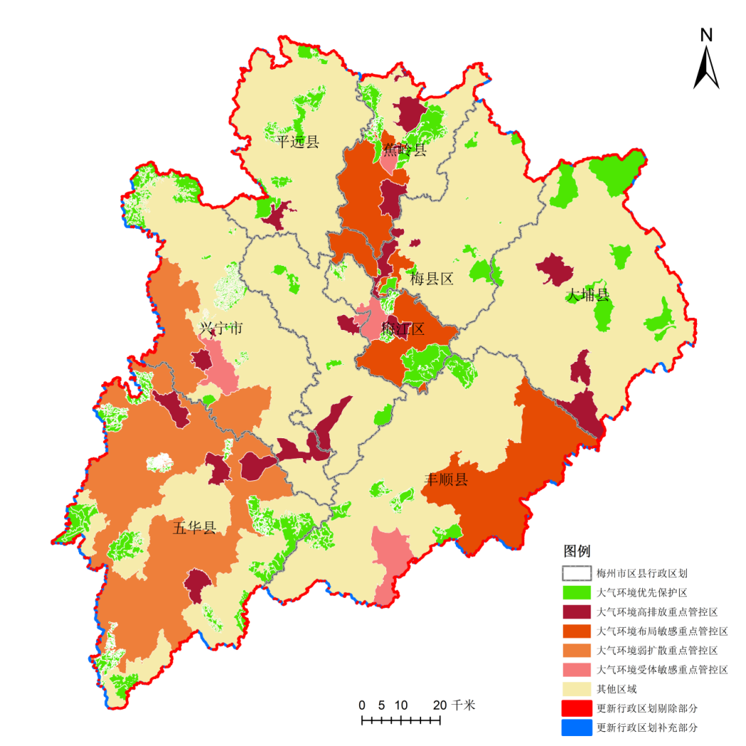

图4-3大气环境管控单元更新

表4-3大气环境管控单元更新

|  |  |  |  |  |  |  |
| --- | --- | --- | --- | --- | --- | --- |
| **序号** | **区县** | **单元编码** | **单元名称** | **单元类型** | **更新前**  **面积**  **（km2）** | **更新后**  **面积**  **（km2）** |
| 1 | 梅江区 | YS4414021310001 | 大气环境优先保护区1 | 大气环境优先保护区 | 126.15 | 126.15 |
| 2 | 梅县区 | YS4414031310001 | 大气环境优先保护区2 | 大气环境优先保护区 | 69.15 | 69.16 |
| 3 | 梅县区 | YS4414031310002 | 大气环境优先保护区3 | 大气环境优先保护区 | 45.21 | 45.21 |
| 4 | 大埔县 | YS4414221310001 | 大气环境优先保护区4 | 大气环境优先保护区 | 295.70 | 295.65 |
| 5 | 丰顺县 | YS4414231310001 | 大气环境优先保护区5 | 大气环境优先保护区 | 155.06 | 155.06 |
| 6 | 五华县 | YS4414241310001 | 大气环境优先保护区6 | 大气环境优先保护区 | 418.27 | 418.27 |
| 7 | 平远县 | YS4414261310001 | 大气环境优先保护区7 | 大气环境优先保护区 | 137.32 | 137.32 |
| 8 | 蕉岭县 | YS4414271310001 | 大气环境优先保护区8 | 大气环境优先保护区 | 141.46 | 141.46 |
| 9 | 兴宁市 | YS4414811310001 | 大气环境优先保护区9 | 大气环境优先保护区 | 205.06 | 205.06 |
| 10 | 梅江区 | YS4414022310001 | 大气环境高污染排放重点管控区1 | 大气环境高排放重点管控区 | 23.07 | 23.07 |
| 11 | 梅县区 | YS4414032310001 | 大气环境高污染排放重点管控区2 | 大气环境高排放重点管控区 | 48.72 | 48.72 |
| 12 | 梅县区 | YS4414032310002 | 大气环境高污染排放重点管控区3 | 大气环境高排放重点管控区 | 20.17 | 20.17 |
| 13 | 梅县区 | YS4414032310003 | 大气环境高污染排放重点管控区4 | 大气环境高排放重点管控区 | 51.89 | 51.89 |
| 14 | 大埔县 | YS4414222310001 | 大气环境高污染排放重点管控区5 | 大气环境高排放重点管控区 | 48.99 | 48.99 |
| 15 | 大埔县 | YS4414222310002 | 大气环境高污染排放重点管控区6 | 大气环境高排放重点管控区 | 33.61 | 33.61 |
| 16 | 大埔县 | YS4414222310003 | 大气环境高污染排放重点管控区7 | 大气环境高排放重点管控区 | 76.76 | 76.76 |
| 17 | 五华县 | YS4414242310001 | 大气环境高污染排放重点管控区7 | 大气环境高排放重点管控区 | 44.68 | 44.68 |
| 18 | 五华县 | YS4414242310002 | 大气环境高污染排放重点管控区8 | 大气环境高排放重点管控区 | 43.98 | 43.98 |
| 19 | 五华县 | YS4414242310003 | 大气环境高污染排放重点管控区9 | 大气环境高排放重点管控区 | 38.41 | 38.41 |
| 20 | 五华县 | YS4414242310004 | 大气环境高污染排放重点管控区10 | 大气环境高排放重点管控区 | 35.45 | 35.45 |
| 21 | 平远县 | YS4414262310001 | 大气环境高污染排放重点管控区11 | 大气环境高排放重点管控区 | 27.20 | 27.20 |
| 22 | 蕉岭县 | YS4414272310001 | 大气环境高污染排放重点管控区12 | 大气环境高排放重点管控区 | 48.43 | 48.43 |
| 23 | 蕉岭县 | YS4414272310002 | 大气环境高污染排放重点管控区13 | 大气环境高排放重点管控区 | 52.62 | 52.62 |
| 24 | 蕉岭县 | YS4414272310003 | 大气环境高污染排放重点管控区14 | 大气环境高排放重点管控区 | 1.85 | 1.85 |
| 25 | 蕉岭县 | YS4414272310004 | 大气环境高污染排放重点管控区15 | 大气环境高排放重点管控区 | 5.98 | 5.99 |
| 26 | 兴宁市 | YS4414812310001 | 大气环境高污染排放重点管控区16 | 大气环境高排放重点管控区 | 57.00 | 57.00 |
| 27 | 兴宁市 | YS4414812310002 | 大气环境高污染排放重点管控区17 | 大气环境高排放重点管控区 | 21.16 | 21.16 |
| 28 | 兴宁市 | YS4414812310003 | 大气环境高污染排放重点管控区18 | 大气环境高排放重点管控区 | 3.03 | 3.03 |
| 29 | 梅江区 | YS4414022340001 | 大气环境受体敏感重点管控区1 | 大气环境受体敏感重点管控区 | 59.98 | 59.98 |
| 30 | 梅县区 | YS4414032340001 | 大气环境受体敏感重点管控区2 | 大气环境受体敏感重点管控区 | 10.33 | 10.33 |
| 31 | 丰顺县 | YS4414232340001 | 大气环境受体敏感重点管控区3 | 大气环境受体敏感重点管控区 | 130.25 | 130.25 |
| 32 | 蕉岭县 | YS4414272340001 | 大气环境受体敏感重点管控区4 | 大气环境受体敏感重点管控区 | 23.35 | 23.35 |
| 33 | 兴宁市 | YS4414812340001 | 大气环境受体敏感重点管控区5 | 大气环境受体敏感重点管控区 | 81.33 | 81.33 |
| 34 | 五华县 | YS4414242330001 | 大气环境弱扩散重点管控区3 | 大气环境弱扩散重点管控区 | 1793.99 | 1794.00 |
| 35 | 兴宁市 | YS4414812330001 | 大气环境弱扩散重点管控区1 | 大气环境弱扩散重点管控区 | 143.47 | 143.47 |
| 36 | 兴宁市 | YS4414812330002 | 大气环境弱扩散重点管控区2 | 大气环境弱扩散重点管控区 | 326.33 | 326.33 |
| 37 | 梅江区 | YS4414022320001 | 大气环境布局敏感重点管控区1 | 大气环境布局敏感重点管控区 | 254.84 | 254.84 |
| 38 | 梅县区 | YS4414032320001 | 大气环境布局敏感重点管控区2 | 大气环境布局敏感重点管控区 | 38.63 | 38.63 |
| 39 | 梅县区 | YS4414032320002 | 大气环境布局敏感重点管控区3 | 大气环境布局敏感重点管控区 | 90.92 | 90.92 |
| 40 | 丰顺县 | YS4414232320001 | 大气环境布局敏感重点管控区5 | 大气环境布局敏感重点管控区 | 792.80 | 792.80 |
| 41 | 蕉岭县 | YS4414272320001 | 大气环境布局敏感重点管控区6 | 大气环境布局敏感重点管控区 | 310.97 | 310.97 |
| 42 | 梅江区 | YS4414023310001 | 大气环境一般管控区1 | 其他区域 | 106.57 | 106.57 |
| 43 | 梅县区 | YS4414033310001 | 大气环境一般管控区2 | 其他区域 | 935.88 | 935.88 |
| 44 | 梅县区 | YS4414033310002 | 大气环境一般管控区3 | 其他区域 | 1166.51 | 1166.50 |
| 45 | 大埔县 | YS4414223310001 | 大气环境一般管控区4 | 其他区域 | 2007.28 | 2006.92 |
| 46 | 丰顺县 | YS4414233310001 | 大气环境一般管控区5 | 其他区域 | 1628.69 | 1628.69 |
| 47 | 五华县 | YS4414243310001 | 大气环境一般管控区6 | 其他区域 | 107.08 | 107.08 |
| 48 | 五华县 | YS4414243310002 | 大气环境一般管控区7 | 其他区域 | 305.83 | 305.83 |
| 49 | 五华县 | YS4414243310003 | 大气环境一般管控区8 | 其他区域 | 311.83 | 311.83 |
| 50 | 五华县 | YS4414243310004 | 大气环境一般管控区9 | 其他区域 | 83.98 | 83.98 |
| 51 | 五华县 | YS4414243310005 | 大气环境一般管控区10 | 其他区域 | 55.83 | 55.83 |
| 52 | 平远县 | YS4414263310001 | 大气环境一般管控区11 | 其他区域 | 1209.90 | 1209.86 |
| 53 | 蕉岭县 | YS4414273310001 | 大气环境一般管控区12 | 其他区域 | 377.27 | 377.15 |
| 54 | 兴宁市 | YS4414813310001 | 大气环境一般管控区13 | 其他区域 | 1213.49 | 1213.41 |
| 55 | 兴宁市 | YS4414813310002 | 大气环境一般管控区14 | 其他区域 | 25.42 | 25.42 |
| 合计 | | | | | 15869.14 | 15868.51 |

# 5、资源利用上线更新

## 5.1高污染燃料禁燃区更新

更新前梅州市高污染燃料禁燃区面积为130.98km2，依据五华、平远、蕉岭、兴宁4个县区高污染燃料禁燃区的调整方案，对“三线一单”中的高污染燃料禁燃区进行更新。更新后梅州市高污染燃料禁燃区面积为171.43km2，较更新前增加了40.45km2。

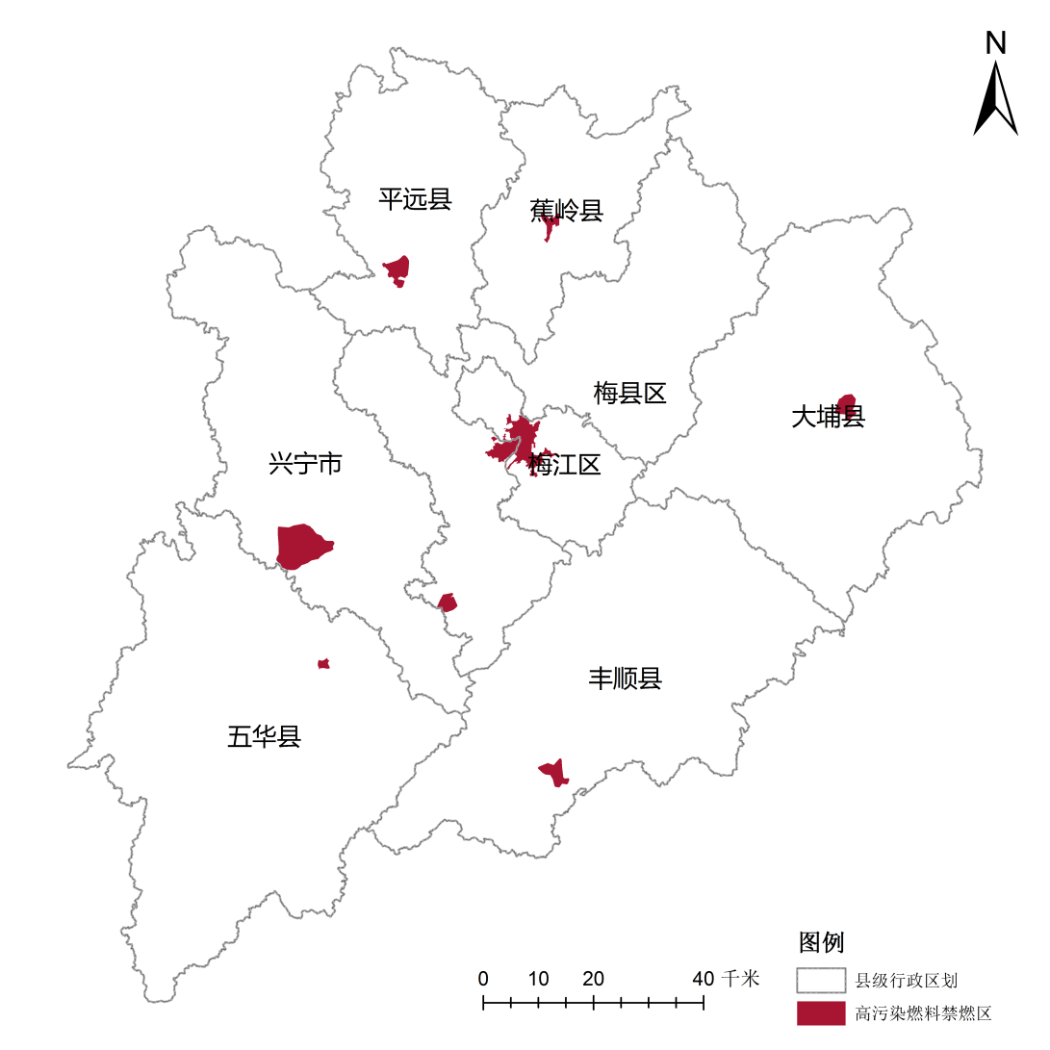

图5-1梅州市更新后的高污染燃料禁燃区

表5-1梅州市高污染燃料禁燃区更新情况

|  |  |  |  |  |  |  |
| --- | --- | --- | --- | --- | --- | --- |
| **序号** | **区县** | **管控分区分区编码** | **管控分区名称** | **更新前**  **面积**  **（km2）** | **更新后**  **面积**  **（km2）** | **依据** |
| 1 | 五华县 | YS4414242540001 | 五华县高污染燃料禁燃区 | 13.42 | 2.97 | 《五华县人民政府办公室关于印发五华县划定高污染燃料禁燃区实施方案的通知》（华府办函〔2022〕96号） |
| 2 | 平远县 | YS4414262540001 | 平远县高污染燃料禁燃区 | 11.00 | 15.17 | 《平远县人民政府关于划定平远县高污染燃料禁燃区的通知》（平府公〔2022〕4号） |
| 3 | 蕉岭县 | YS4414272540001 | 蕉岭县高污染燃料禁燃区 | 7.27 | 7.52 | 《关于印发蕉岭县划定高污染燃料禁燃区实施方案的通知》（蕉府办函〔2021〕73号） |
| 4 | 兴宁市 | YS4414812540001 | 兴宁市高污染燃料禁燃区 | 11.89 | 58.38 | 《兴宁市人民政府办公室关于印发兴宁市划定高污染燃料禁燃区实施方案的通知》（兴市府办函〔2019〕13号） |

## 5.2土地资源优先保护区更新

按照最新的生态保护红线和永久基本农田叠加更新土地资源优先保护区，更新后的土地资源优先保护区面积为4619.84km2，相较更新前的5829.99km2下降了1210.15km2。

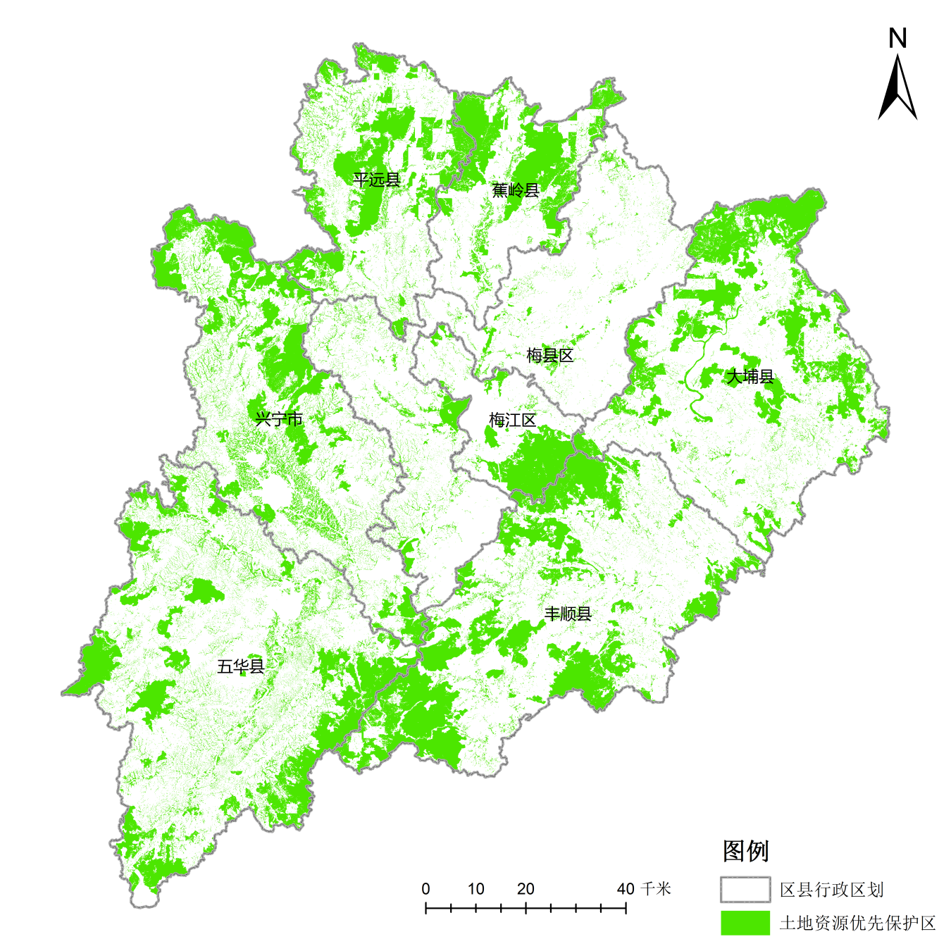

图5-2 梅州市更新后的土地资源优先保护区

# 6、生态环境管控单元更新

环境管控单元分为优先保护、重点管控和一般管控单元三类。梅州市共划定61个环境管控单元，其中优先保护单元25个，面积为7113.21平方公里，占全市面积的44.82%；重点管控单元28个，面积为647.04平方公里，占全市面积的4.08%；一般管控单元8个，面积为8108.89平方公里，占全市面积的51.10%。

采用最新省下发的行政边界，对环境管控单元的边界进行更新。优先保护单元面积由7113.21km2更新为7112.62km2；重点管控单元面积保持不变，为647.05km2；一般管控单元面积由8108.88km2更新为8108.85km2。

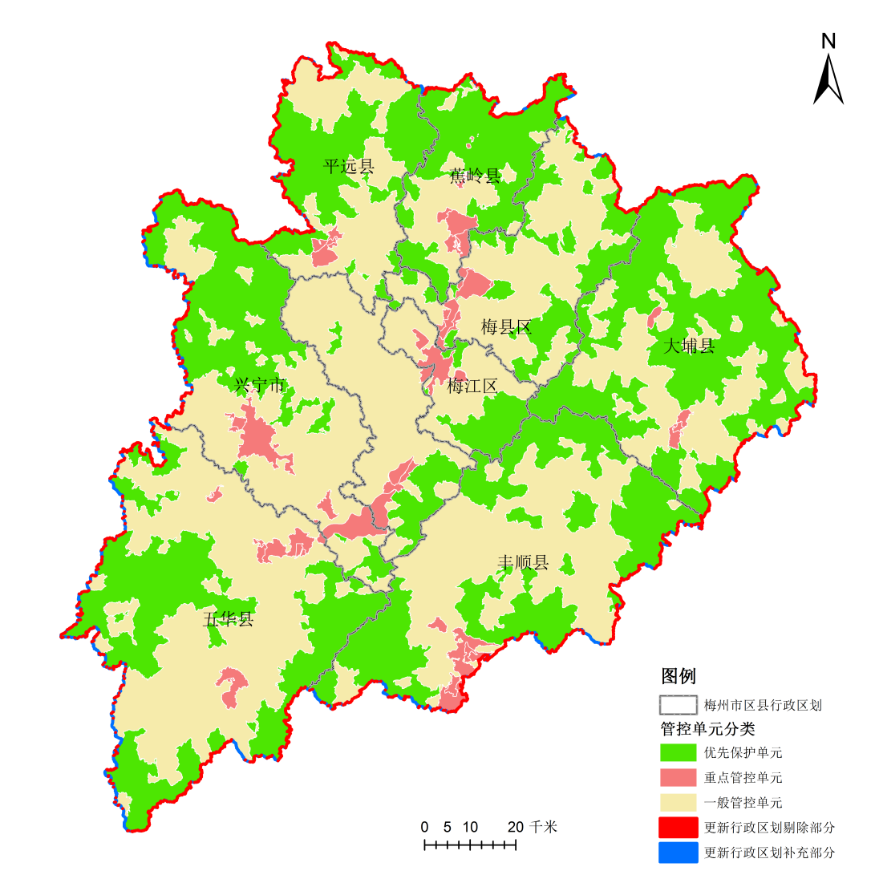

图6-1梅州市生态环境管控单元更新情况

表6-1梅州市生态环境管控单元更新情况

|  |  |  |  |  |  |  |
| --- | --- | --- | --- | --- | --- | --- |
| **序号** | **区县** | **环境管控**  **单元编码** | **环境管控**  **单元名称** | **类型** | **更新前**  **面积**  **（km2）** | **更新后**  **面积**  **（km2）** |
| 1 | 梅江区 | ZH44140210001 | 梅江区莲花山山脉-清凉山水库优先保护单元 | 优先保护单元 | 151.55 | 151.55 |
| 2 | 梅江区 | ZH44140210002 | 梅江区金山街道优先保护单元 | 优先保护单元 | 17.91 | 17.91 |
| 3 | 梅江区 | ZH44140210003 | 梅江区三角镇韩江优先保护单元 | 优先保护单元 | 1.95 | 1.95 |
| 4 | 梅县区 | ZH44140310001 | 梅县区阴那山-王寿山优先保护单元 | 优先保护单元 | 398.58 | 398.56 |
| 5 | 梅县区 | ZH44140310002 | 梅县区九龙嶂-黄礤嶂-北山嶂优先保护单元 | 优先保护单元 | 152.79 | 152.79 |
| 6 | 梅县区 | ZH44140310003 | 梅县区石扇镇-城东镇-白渡镇优先保护单元 | 优先保护单元 | 38.70 | 38.70 |
| 7 | 梅县区 | ZH44140310004 | 梅县区白渡镇-丙村镇优先保护单元 | 优先保护单元 | 51.49 | 51.49 |
| 8 | 梅县区 | ZH44140310005 | 梅县区大坪镇-南口镇优先保护单元 | 优先保护单元 | 13.46 | 13.46 |
| 9 | 大埔县 | ZH44142210001 | 大埔县优先保护单元 | 优先保护单元 | 1516.28 | 1515.94 |
| 10 | 丰顺县 | ZH44142310001 | 丰顺县莲花山脉铜鼓嶂优先保护单元 | 优先保护单元 | 378.77 | 378.77 |
| 11 | 丰顺县 | ZH44142310002 | 丰顺县莲花山脉释迦山优先保护单元 | 优先保护单元 | 264.48 | 264.48 |
| 12 | 丰顺县 | ZH44142310003 | 丰顺县莲花山脉风芒嶂优先保护单元 | 优先保护单元 | 285.24 | 285.24 |
| 13 | 丰顺县 | ZH44142310004 | 丰顺县凤凰山脉鸡公髻优先保护单元 | 优先保护单元 | 252.26 | 252.26 |
| 14 | 丰顺县 | ZH44142310005 | 丰顺县八乡山镇优先保护单元 | 优先保护单元 | 32.19 | 32.19 |
| 15 | 丰顺县 | ZH44142310006 | 丰顺县留隍镇韩江优先保护单元 | 优先保护单元 | 9.57 | 9.57 |
| 16 | 五华县 | ZH44142410001 | 五华县西南优先保护单元 | 优先保护单元 | 919.94 | 919.94 |
| 17 | 五华县 | ZH44142410002 | 五华县东南优先保护单元 | 优先保护单元 | 389.13 | 389.13 |
| 18 | 平远县 | ZH44142610001 | 平远县武夷山脉-石窟河优先保护单元 | 优先保护单元 | 648.55 | 648.62 |
| 19 | 平远县 | ZH44142610002 | 平远县差干镇优先保护单元 | 优先保护单元 | 56.83 | 56.72 |
| 20 | 蕉岭县 | ZH44142710001 | 蕉岭县优先保护单元 | 优先保护单元 | 643.06 | 642.94 |
| 21 | 兴宁市 | ZH44148110001 | 兴宁市宁江-合水水库优先保护单元 | 优先保护单元 | 782.77 | 782.70 |
| 22 | 兴宁市 | ZH44148110002 | 兴宁市水口镇优先保护单元 | 优先保护单元 | 44.46 | 44.46 |
| 23 | 兴宁市 | ZH44148110003 | 兴宁市和山岩水库优先保护单元 | 优先保护单元 | 32.05 | 32.05 |
| 24 | 兴宁市 | ZH44148110004 | 兴宁市径南镇-永和镇优先保护单元 | 优先保护单元 | 21.79 | 21.79 |
| 25 | 兴宁市 | ZH44148110005 | 兴宁市福兴街道优先保护单元 | 优先保护单元 | 9.41 | 9.41 |
| 26 | 梅江区 | ZH44140220001 | 梅江区韩江重点管控单元 | 重点管控单元 | 39.39 | 39.39 |
| 27 | 梅江区 | ZH44140220002 | 广东梅州经济开发区重点管控单元 | 重点管控单元 | 7.06 | 7.06 |
| 28 | 梅江区 | ZH44140220003 | 梅江区新兴产业园重点管控单元 | 重点管控单元 | 8.57 | 8.57 |
| 29 | 梅县区 | ZH44140320001 | 梅县区韩江重点管控单元 | 重点管控单元 | 7.56 | 7.56 |
| 30 | 梅县区 | ZH44140320002 | 梅县区畲江镇-水车镇重点管控单元 | 重点管控单元 | 14.46 | 14.46 |
| 31 | 梅县区 | ZH44140320003 | 广东梅州高新技术产业园区（梅县区）重点管控单元 | 重点管控单元 | 26.04 | 26.04 |
| 32 | 梅县区 | ZH44140320004 | 梅县区城东镇重点管控单元 | 重点管控单元 | 15.77 | 15.77 |
| 33 | 梅县区 | ZH44140320005 | 梅县区白渡镇重点管控单元 | 重点管控单元 | 7.70 | 7.70 |
| 34 | 梅县区 | ZH44140320006 | 梅县区产业集聚地重点管控单元 | 重点管控单元 | 59.19 | 59.19 |
| 35 | 大埔县 | ZH44142220001 | 大埔县三河镇重点管控单元 | 重点管控单元 | 8.07 | 8.07 |
| 36 | 大埔县 | ZH44142220002 | 大埔县高陂镇重点管控单元 | 重点管控单元 | 17.44 | 17.44 |
| 37 | 大埔县 | ZH44142220003 | 广东大埔县产业转移工业园区重点管控单元 | 重点管控单元 | 3.34 | 3.34 |
| 38 | 丰顺县 | ZH44142320001 | 丰顺县汤坑镇-汤西镇-汤南镇-埔寨镇重点管控单元 | 重点管控单元 | 77.97 | 77.97 |
| 39 | 丰顺县 | ZH44142320002 | 丰顺县经济开发区（扩区）重点管控单元 | 重点管控单元 | 7.51 | 7.51 |
| 40 | 丰顺县 | ZH44142320003 | 丰顺县经济开发区（旧区）重点管控单元 | 重点管控单元 | 5.02 | 5.02 |
| 41 | 丰顺县 | ZH44142320004 | 丰顺县电子电声配套产业园重点管控单元 | 重点管控单元 | 0.35 | 0.35 |
| 42 | 五华县 | ZH44142420001 | 五华县中部重点管控单元 | 重点管控单元 | 41.86 | 41.86 |
| 43 | 五华县 | ZH44142420002 | 五华县华城镇重点管控单元 | 重点管控单元 | 6.07 | 6.07 |
| 44 | 五华县 | ZH44142420003 | 五华县安流镇重点管控单元 | 重点管控单元 | 31.69 | 31.69 |
| 45 | 五华县 | ZH44142420004 | 五华县广州番禺（五华）产业转移工业园重点管控单元 | 重点管控单元 | 13.01 | 13.01 |
| 46 | 平远县 | ZH44142620001 | 广东平远县产业转移工业园区重点管控单元 | 重点管控单元 | 20.48 | 20.48 |
| 47 | 平远县 | ZH44142620002 | 平远县大柘镇重点管控单元 | 重点管控单元 | 13.79 | 13.79 |
| 48 | 蕉岭县 | ZH44142720001 | 蕉岭县蕉城镇-三圳镇-新铺镇重点管控单元 | 重点管控单元 | 29.15 | 29.15 |
| 49 | 蕉岭县 | ZH44142720002 | 广东梅州蕉华工业园区重点控制单元 | 重点管控单元 | 25.94 | 25.94 |
| 50 | 蕉岭县 | ZH44142720003 | 蕉岭县产业集聚地重点管控单元 | 重点管控单元 | 5.22 | 5.22 |
| 51 | 兴宁市 | ZH44148120001 | 兴宁市宁江重点管控单元 | 重点管控单元 | 95.95 | 95.95 |
| 52 | 兴宁市 | ZH44148120002 | 广东梅州高新技术产业园区（兴宁市）重点管控单元 | 重点管控单元 | 50.74 | 50.74 |
| 53 | 兴宁市 | ZH44148120003 | 兴宁市东莞石碣（兴宁）产业转移工业园重点管控单元 | 重点管控单元 | 7.70 | 7.70 |
| 54 | 梅江区 | ZH44140230001 | 梅江区一般管控单元 | 一般管控单元 | 344.16 | 344.16 |
| 55 | 梅县区 | ZH44140330001 | 梅县区一般管控单元 | 一般管控单元 | 1691.67 | 1691.69 |
| 56 | 大埔县 | ZH44142230001 | 大埔县一般管控单元 | 一般管控单元 | 917.21 | 917.14 |
| 57 | 丰顺县 | ZH44142330001 | 丰顺县一般管控单元 | 一般管控单元 | 1393.44 | 1393.44 |
| 58 | 五华县 | ZH44142430001 | 五华县一般管控单元 | 一般管控单元 | 1837.62 | 1837.62 |
| 59 | 平远县 | ZH44142630001 | 平远县一般管控单元 | 一般管控单元 | 634.77 | 634.77 |
| 60 | 蕉岭县 | ZH44142730001 | 蕉岭县一般管控单元 | 一般管控单元 | 258.57 | 258.57 |
| 61 | 兴宁市 | ZH44148130001 | 兴宁市一般管控单元 | 一般管控单元 | 1031.44 | 1031.44 |
| 合计 | | | | | 15869.14 | 15868.51 |

# 生态环境准入清单更新

见附表

# 附件1 动态更新情况表

## 表1 2025年主要目标更新调整情况

|  |  |  |  |  |  |
| --- | --- | --- | --- | --- | --- |
| **序号** | **类别** | **更新前** | **更新后** | **依据** | **备注** |
| 1 | 生态保护红线 | 全市生态保护红线面积4305.28平方公里，占全市国土面积的27.13％。 | 全市生态保护红线面积3926.90平方公里，占全市国土面积的24.75％。 | 《梅州市国土空间总体规划》 |  |

## 表2 生态保护红线和一般生态空间动态更新情况

|  |  |  |  |  |  |  |  |  |  |  |  |
| --- | --- | --- | --- | --- | --- | --- | --- | --- | --- | --- | --- |
| **生态空间** | **更新前** | | **更新后面积** | | **生态空间变动情况** | **调整类别** | **面积** | **生态保护红线调出面积** | | **生态保护红线调入面积** | |
| **面积（km2）** | **比例**  **（%）** | **面积（km2）** | **比例**  **（%）** |
| 生态保护红线 | 4305.28 | 27.13 | 3926.9 | 24.75 | 生态保护红线减少面积 | 生态保护红线更新后减少（新生态保护红线-原生态保护红线） | 378.38 | 380.06 | | 2.61 | |
| 一般生态空间减少面积 | 一般生态空间划为生态保护红线减少 | / |
| 城镇开发边界衔接减少 | 0.22 |
| 采矿权衔接减少 | 41.54 |
| 产业发展、重点项目衔接减少 | 2.59 |
| 三调行政区划衔接减少 | / |
| **合计** | | 422.67 |
| 一般生态空间 | 2779.59 | 17.52 | 3157.97 | 19.9 | 一般生态空间增加面积 | 原生态保护红线调入一般生态空间 | 243.48 | **纳入一般生态空间的面积** | **未纳入一般生态空间的面积** | **从原一般生态空间调入面积** | **从原一般生态空间外调入面积** |
| 生态公益林调入一般生态空间 | / | 243.48 | 136.58 | 0.006 | 2.604 |
| 生态控制区调入一般生态空间 | 179.19 |
| 饮用水源保护区调入一般生态空间 | / |
| 其他原因调入一般生态空间 | / |
| 合计 | 7084.87 | 44.65 | 7084.87 | 44.65 | **合计** | | 422.67 |

## 表3 一般生态空间调出情况

|  |  |  |  |  |  |
| --- | --- | --- | --- | --- | --- |
| **序号** | **调出类项** | **名称** | **调出面积（km**2**）** | **调出原因** | **依据** |
| 1 | 城镇开发边界 | 城镇开发边界 | 0.22 | 衔接城镇开发边界对一般生态空间边界进行优化调整 | 《梅州市国土空间总体规划（2021-2035年）》 |
| 2 | 规划开采区 | 梅县区白渡镇峰溪村上溪口花岗岩开采规划区块 | 1.73 | 衔接规划开采区对一般生态空间边界进行优化调整 | 《梅州市矿产资源总体规划（2021－2025年）》 |
| 3 | 梅州市梅县区裕顺石场建筑用花岗岩开采规划区块 | 0.79 |
| 4 | 梅县区南口镇洋塘村和瑶上村开采规划区块 | 0.72 |
| 5 | 梅州市梅县区畲江镇双溪村建筑石场花岗岩开采规划区块 | 0.79 |
| 6 | 梅州市梅县区水车镇淮洞乌石顶建筑用花岗岩开采规划区 | 0.41 |
| 7 | 梅州市梅县区雁洋永福石盘下石场建筑用花岗岩开采规划 | 0.63 |
| 8 | 梅州市九龙山矿泉饮料有限公司 | 0.16 |
| 9 | 梅州市梅县区丙村镇龙骨坑石场建筑用花岗岩开采规划区 | 0.15 |
| 10 | 梅州市梅县区畲江镇径义石场花岗岩开采规划区块 | 0.13 |
| 11 | 梅县区丙村三宝石场开采区块 | 0.05 |
| 12 | 梅州市梅县区松南理石厂开采规划区块 | 0.05 |
| 13 | 梅州市梅县区隆文镇岩前李广荣石场开采规划区块 | 0.04 |
| 14 | 梅县区城东县祥石场和长寿石场开采规划区块 | 0.03 |
| 15 | 梅州市梅县区白渡春生石场建筑用花岗岩开采规划区块 | 0.01 |
| 16 | 梅州市梅雁矿业有限公司嵩溪锑银矿 | 0.0002 |
| 17 | 梅州市松源铁坑铁矿有限公司铁坑坳铁矿 | 0.0001 |
| 18 | 广东金雁工业集团有限公司玉水硫铜矿 | 0.0001 |
| 19 | 梅州市梅县区雁洋矿业有限公司对坑石灰岩矿开采规划区 | 0.00003 |
| 20 | 梅县华银矿业有限公司梅县宝坑铁锰矿 | 0.00001 |
| 21 | 梅州市梅县区泰龙发展有限公司隆文铁矿 | 0.000003 |
| 22 | 兴宁市守元矿业有限公司军营高岭土矿分公司 | 0.44 |
| 23 | 广州市顺安建设股份有限公司兴宁市白牙山石场建筑用花岗岩开采规划区块 | 0.12 |
| 24 | 兴宁市石马镇马下村石场建筑用花岗岩开采规划区块 | 0.001 |
| 25 | 广东省平远县象牙矿区稀土 | 3.89 |
| 26 | 广东省平远县肥田稀土矿 | 0.12 |
| 27 | 热柘韩坑村大岌背矿区水泥用粘土矿 | 0.07 |
| 28 | 平远县绿叶天然食品有限公司热柘礤上矿泉水厂 | 0.00005 |
| 29 | 文福建筑用花岗岩水泥用石灰岩开采规划区块 | 7.14 |
| 30 | 广东省蕉岭县广福镇大理岩矿 | 0.24 |
| 31 | 蕉岭县兴福镇堑垣黄泥坑石场开采规划区块 | 0.05 |
| 32 | 蕉岭县文福镇牛角坑石场开采规划区块 | 0.04 |
| 33 | 蕉岭县瑶背坑矿区水泥用石灰岩开采规划区块 | 0.04 |
| 34 | 蕉岭县三圳镇横龙石场开采规划区块 | 0.03 |
| 35 | 蕉岭金鹏精细化工有限公司广福大理石场开采规划区块 | 0.001 |
| 36 | 广福建材（蕉岭）精化有限公司广福石场开采规划区块 | 0.0004 |
| 37 | 蕉岭县长潭镇番豆窝建筑用花岗岩开采规划区块 | 0.000002 |
| 38 | 蕉岭县文福坑头叮当石场有限公司开采规划区块 | 0.0000004 |
| 39 | 蕉岭县文福镇白湖新娘山石场开采规划区块 | 0.0000003 |
| 40 | 蕉岭皇马矿业有限公司石灰坑石场开采规划区块 | 0.00000004 |
| 41 | 蕉岭县菜子窝钾长石有限公司 | 4.00E-10 |
| 42 | 蕉岭县文福镇坑头罗石坳采石场开采规划区块 | 4.00E-10 |
| 43 | 梅州市振奋矿业有限公司高陂镇洋子湖井坑尾瓷土矿扩大 | 1.97 |
| 44 | 大埔县桃源镇洋济岗瓷土场拟扩大区 | 0.82 |
| 45 | 大麻镇敬里建筑用花岗岩开采规划区块 | 0.57 |
| 46 | 大埔县银江胜坑辉绿岩矿开采规划区块 | 0.39 |
| 47 | 大埔县展江矿业有限公司雷公岭石场扩大区 | 0.32 |
| 48 | 大埔县银江河口建筑石料矿区（新设） | 0.29 |
| 49 | 大埔县利宝鑫建筑工程有限公司光德石场 | 0.29 |
| 50 | 梅州市大埔县大麻镇恭洲石场建筑用花岗岩开采规划区块 | 0.23 |
| 51 | 大埔县西河银湖辉绿岩矿区（新设） | 0.22 |
| 52 | 大埔县茶阳镇群丰石场拟扩大区 | 0.21 |
| 53 | 西河镇乌石坪辉绿岩矿二期 | 0.18 |
| 54 | 梅州市大埔县高陂镇三洲村寮子前石场建筑用花岗岩开采 | 0.12 |
| 55 | 梅州市大埔县高陂镇培美石场建筑用花岗岩开采规划区块 | 0.09 |
| 56 | 梅州富华矿业有限公司大埔县枫朗镇出水科陶瓷土矿扩大 | 0.09 |
| 57 | 大埔县大麻镇中兰建筑用砂岩矿区（新设） | 0.09 |
| 58 | 大埔县茶阳镇东心坑建筑用砂岩矿（新设） | 0.04 |
| 59 | 大埔县九龙金秋有限公司高陂九龙石场 | 0.03 |
| 60 | 大埔县九龙金秋有限公司高陂九龙石场拟扩大区 | 0.02 |
| 61 | 梅州市宏宝矿业有限公司平原三环瓷土矿扩大区 | 0.02 |
| 62 | 梅州市大埔县光德石场建筑用花岗岩开采规划区块 | 0.41 |
| 63 | 大埔县百侯镇旧寨建筑用花岗岩开采规划区块 | 0.01 |
| 64 | 梅州市大埔县银江镇冠山石场建筑用花岗岩开采规划区块 | 0.14 |
| 65 | 梅州市大埔县九龙金秋有限公司高陂九龙石场建筑用花岗岩开采规划区块 | 0.28 |
| 66 | 大埔县茶阳镇群丰石场建筑用花岗岩开采规划区块 | 0.25 |
| 67 | 梅州市大埔县大麻镇中兰村梅子窝石场建筑用砂岩矿开采规划区块 | 0.78 |
| 68 | 梅州市大埔县雷公岭石场建筑用花岗岩开采规划区块 | 0.34 |
| 69 | 大埔县高陂镇赤山建筑用花岗岩开采规划区 | 0.13 |
| 70 | 丰顺县汤坑镇东联上村下眼洋建筑用凝灰岩开采规划区块 | 2.02 |
| 71 | 广东省丰顺县尖笔岽铜铅锌矿规划开采区 | 1.84 |
| 72 | 丰顺金宿石材实业有限公司汤西石湖村综合石场 | 1.18 |
| 73 | 梅州市砂田镇占上村打輋坑梅州市浩源矿业有限公司 | 0.97 |
| 74 | 丰顺县留隍田坫建筑用流纹岩开采规划区块 | 0.46 |
| 75 | 梅州市永宏昌矿业有限公司丰顺小胜田背石场 | 0.28 |
| 76 | 丰顺县泰和瓷业有限公司下南牛湖寮瓷土场 | 0.2 |
| 77 | 丰顺县富兴建材有限公司潘田镇建兴石场 | 0.17 |
| 78 | 丰顺县恒誉矿业有限公司小胜镇丹竹坑瓷土场 | 0.1 |
| 79 | 梅州深丰矿业发展有限公司大龙华罗洋石场 | 0.07 |
| 80 | 梅州市顺鹏石业有限公司留隍金岗栅子肚石场 | 0.06 |
| 81 | 丰顺县福山实业有限公司丰良大坑山综合石场 | 0.06 |
| 82 | 丰顺县潭江镇安顺兴石场有限公司 | 0.0001 |
| 83 | 五华县长布镇樟村村陶瓷土开采规划区块 | 2.79 |
| 84 | 五华县周江镇新良村跑坑里建筑用花岗岩矿开采规划区块 | 1.41 |
| 85 | 梅州市五华县河东镇深肚建筑用花岗岩开采规划区块 | 1.17 |
| 86 | 五华县华神矿业有限公司潭下高岭土 | 0.68 |
| 87 | 梅州市五华县潭下镇竹梅村饰面用花岗岩开采规划区块 | 0.5 |
| 88 | 梅州市五华县横陂增大饰面用花岗岩开采规划区块 | 0.44 |
| 89 | 横陂镇贵人村拟设矿区 | 0.43 |
| 90 | 梅州市五华县近江黄峰嶂建筑用花岗岩开采规划区块 | 0.35 |
| 91 | 梅州市五华县横陂镇锡坑建筑用花岗岩开采规划区块 | 0.11 |
| 92 | 梅州市五华县双头石场建筑用花岗岩开采规划区块 | 0.06 |
| 93 | 百岁山（梅州）饮料有限公司五华莲花山矿泉水 | 0.02 |
| 94 | 重点项目 | 骏珲公司富硒茶叶种植及深加工项目 | 0.003 |  | 梅州市省级现代农业示范区建设项目投资计划的批复 |
| 95 | 广顺海牛场项目 | 0.001 |  | 林权证、林地审核同意书 |
| 96 | 绿叶矿泉水 | 0.0003 |  | 项目备案证、采矿证 |
| 97 | 大埔县城工业小区基础设施建设项目（二期） | 2.12 |  | 关于印发国民经济和社会发展十四五规划和2035年远景目标纲要通知（埔府〔2021〕46号） |
| 98 | 大埔县三河工业园二期 | 0.22 |  | 关于印发国民经济和社会发展十四五规划和2035年远景目标纲要通知（埔府〔2021〕46号） |
| 99 | 长教弃土场项目 | 0.11 |  | 《大埔县人民政府关于同意建设建筑渣土收纳及废物综合利用项目的批复》（埔府函[2021]20号） |
| 100 | 大埔县湖寮镇莒村村建筑垃圾弃土场 | 0.02 |  | 《关于印发国民经济和社会发展十四五规划和2035年远景目标纲要通知》（埔府〔2021〕46号）、项目发改立项批复、项目用地与选址意见 |
| 101 | 大埔县新建病死畜禽无害化收集处理中心项目 | 0.03 |  | 关于印发国民经济和社会发展十四五规划和2035年远景目标纲要通知（埔府〔2021〕46号） |
| 102 | 大埔县洲瑞镇产业升级服务设施建设项目 | 0.01 |  | 《大埔县人民政府关于同意建设建筑渣土收纳及废物综合利用项目的批复》（埔府函[2021]20号） |
| 103 | 大埔县桃源镇飞马峰茶叶示范基地建设工程 | 0.01 |  | 《大埔县人民政府关于同意实施大埔县建筑淤泥渣土收纳场及建筑垃圾综合处理环保项目的批复》（埔府函[2021]21号）、用地预审与选址意见书、使用林地审核同意书 |
| 104 | 梅州市瑞山天泉客菜中央厨房预制菜项目 | 0.001 |  | 项目备案证、县政府出具的土地征收预公告（大埔县2023年第2批次征收土地启动公告） |
| 105 | 高畲村烟花爆竹仓库 | 0.01 |  | 企业投资项目备案证、拟用地影像图、镇域经济发展重点项目证明文件 |
| 合计 | | | 44.29 |  | / |

## 表4 一般生态空间调入情况

| **序号** | **调入类项** | **名称** | **调入面积（km2）** | **调入原因** | **依据** |
| --- | --- | --- | --- | --- | --- |
| 1 | 原生态保护红线 | 原生态保护红线 | 243.48 | 根据技术要求优先将原红线调出区域纳入一般生态空间 | 《梅州市国土空间总体规划（2021-2035年）》 |
| 2 | 国土空间规划生态控制区 | 生态控制区 | 179.19 | 因一般生态空间面积“占补平衡”，调入一般生态空间 | 《梅州市国土空间总体规划（2021-2035年）》 |
| 合计 | | | 422.67 | / | / |

## 表5 2025年水环境管控分区水质目标更新调整情况

|  |  |  |  |  |  |  |  |
| --- | --- | --- | --- | --- | --- | --- | --- |
| **序号** | **水环境管控**  **分区编码** | **水环境管控**  **分区名称** | **原2025年**  **水质目标** | **调整后2025年**  **水质目标** | **断面名称** | **依据** | **备注** |
| 1 | YS4414021210001 | 清凉山水库梅州市长沙镇-西阳镇-三角镇控制单元 | Ⅲ类 | Ⅱ类 | 清凉山水库 | 省厅下达的“十四五”梅州市国考省考断面水质考核目标 | — |
| 2 | YS4414223210003 | 韩江干流梅州市大麻镇-三河镇控制单元 | Ⅲ类 | Ⅱ类 | 大麻 | — |
| 3 | YS4414813210005 | 琴江干流梅州市水口镇控制单元 | Ⅲ类 | Ⅱ类 | 水口英勤 | — |
| 4 | YS4414243210001 | 琴江干流梅州市郭田镇-河东镇-水寨镇控制单元 | Ⅲ类 | Ⅱ类 | 水口英勤 |  |
| 5 | YS4414223210011 | 梅潭河梅州市湖寮镇-三河镇控制单元 | Ⅲ类 | Ⅱ类 | 五丰渡口 | — |
| 6 | YS4414223210012 | 梅潭河梅州市西河镇-湖寮镇控制单元 | Ⅲ类 | Ⅱ类 | 五丰渡口 |  |
| 7 | YS4414263210005 | 程江梅州市石正镇-大柘镇控制单元 | Ⅲ类 | Ⅱ类 | 热柘 |  |
| 8 | YS4414023210006 | 程江梅州市城北镇-西郊街道控制单元 | Ⅴ类 | Ⅳ类 | 程江 |  |
| 9 | YS4414273210005 | 石窟河梅州市新铺镇控制单元 | Ⅲ类 | Ⅱ类 | 新铺（白渡沙坪） |  |

## 表6 水环境管控分区动态更新情况

|  |  |  |  |  |  |  |  |  |
| --- | --- | --- | --- | --- | --- | --- | --- | --- |
| **序号** | **更新前** | | | **更新后** | | | **更新原因** | **依据** |
| **类型** | **编码** | **名称** | **类型** | **编码** | **名称** |
| / | / | / | / | / | / | / | 1.因饮用水水源保护区范围调整，调整水环境优先保护区边界；  2.因饮用水水源保护区取消，水环境优先保护区调整为其他类型管控分区；  3.因新增饮用水水源保护区，新增水环境优先保护区。  4.不属于以上3类的其他更新原因，需详细阐述理由和依据。 | / |

注：根据省下发行政边界调整矢量，已提供修正后的全市水环境管控分区矢量

## 表7 大气环境管控分区动态更新情况

|  |  |  |  |  |  |  |  |  |
| --- | --- | --- | --- | --- | --- | --- | --- | --- |
| **序号** | **更新前** | | | **更新后** | | | **更新原因** | **依据** |
| **类型** | **编码** | **名称** | **类型** | **编码** | **名称** |
| / | / | / | / | / | / | / | 1.大气环境功能区划、自然保护地发生变化；  2.城镇开发边界、产业园区边界发生变化；  3.“十四五”国控点位发生变化；  4.国土空间开发格局和强度发生变化。 | / |

注：根据省下发行政边界调整矢量，已提供修正后的全市大气环境管控分区矢量

## 表8 土壤环境管控分区动态更新情况

|  |  |  |  |  |  |  |  |  |
| --- | --- | --- | --- | --- | --- | --- | --- | --- |
| **序号** | **更新前** | | | **更新后** | | | **更新原因** | **依据** |
| **类型** | **编码** | **名称** | **类型** | **编码** | **名称** |
| / | / | / | / | / | / | / | 涉危险废物、涉重金属、涉有毒有害化学品物质企业及尾矿库场所发生变化 | / |

注：未更新

## 表9 近岸海域环境管控分区动态更新情况

| **序号** | **类型** | **更新前** | | | **更新后** | | |
| --- | --- | --- | --- | --- | --- | --- | --- |
| **个数（个）** | **面积（**km2） | **比例（**%） | **个数（个）** | **面积（**km2） | **比例（**%） |
| 1 | 近岸海域优先保护区 | / | / | / | / | / | / |
| 2 | 近岸海域重点管控区 | / | / | / | / | / | / |
| 3 | 近岸海域一般管控区 | / | / | / | / | / | / |
| 合计 | | / | / | / | / | / | / |

注：我市不涉及此项更新。

## 表10 资源要素管控分区动态更新情况

|  |  |  |  |  |  |  |  |  |  |  |
| --- | --- | --- | --- | --- | --- | --- | --- | --- | --- | --- |
| **序号** | **要素** | **调整前** | | | **调整后** | | | **调整原因** | **依据** | **备注** |
| **类型** | **编码** | **名称** | **类型** | **编码** | **名称** |
| 1 | 高污染燃料禁燃区 | 高污染燃料禁燃区 | YS4414242540001 | 五华县高污染燃料禁燃区 | 高污染燃料禁燃区 | YS4414242540001 | 五华县高污染燃料禁燃区 | 高污染燃料禁燃区划定方案调整。 | 《五华县人民政府办公室关于印发五华县划定高污染燃料禁燃区实施方案的通知》（华府办函〔2022〕96号） | 矢量数据更新 |
| 2 | 高污染燃料禁燃区 | 高污染燃料禁燃区 | YS4414812540001 | 兴宁市高污染燃料禁燃区 | 高污染燃料禁燃区 | YS4414812540001 | 兴宁市高污染燃料禁燃区 | 《兴宁市人民政府办公室关于印发兴宁市划定高污染燃料禁燃区实施方案的通知》（兴市府办函〔2019〕13号） |
| 3 | 高污染燃料禁燃区 | 高污染燃料禁燃区 | YS4414262540001 | 平远县高污染燃料禁燃区 | 高污染燃料禁燃区 | YS4414262540001 | 平远县高污染燃料禁燃区 | 《平远县人民政府关于划定平远县高污染燃料禁燃区的通知》（平府公〔2022〕4号） |
| 4 | 高污染燃料禁燃区 | 高污染燃料禁燃区 | YS4414272540001 | 蕉岭县高污染燃料禁燃区 | 高污染燃料禁燃区 | YS4414272540001 | 蕉岭县高污染燃料禁燃区 | 《关于印发蕉岭县划定高污染燃料禁燃区实施方案的通知》（蕉府办函〔2021〕73号） |
| 5 | 土地资源优先保护区 | 土地资源优先保护区 | YS4414021510001 | 梅江区土地资源优先保护区 | 土地资源优先保护区 | YS4414021510001 | 梅江区土地资源优先保护区 | 根据最新的生态保护红线和永久基本农田划定土地资源优先保护区 | 《梅州市国土空间总体规划（2021-2035年）》 | 矢量数据更新 |
| 6 | 土地资源优先保护区 | 土地资源优先保护区 | YS4414031510001 | 梅县区土地资源优先保护区 | 土地资源优先保护区 | YS4414031510001 | 梅县区土地资源优先保护区 |
| 7 | 土地资源优先保护区 | 土地资源优先保护区 | YS4414221510001 | 大埔县土地资源优先保护区 | 土地资源优先保护区 | YS4414221510001 | 大埔县土地资源优先保护区 |
| 8 | 土地资源优先保护区 | 土地资源优先保护区 | YS4414231510001 | 丰顺县土地资源优先保护区 | 土地资源优先保护区 | YS4414231510001 | 丰顺县土地资源优先保护区 |
| 9 | 土地资源优先保护区 | 土地资源优先保护区 | YS4414241510001 | 五华县土地资源优先保护区 | 土地资源优先保护区 | YS4414241510001 | 五华县土地资源优先保护区 |
| 10 | 土地资源优先保护区 | 土地资源优先保护区 | YS4414261510001 | 平远县土地资源优先保护区 | 土地资源优先保护区 | YS4414261510001 | 平远县土地资源优先保护区 |

## 表11 市级生态环境准入清单更新调整情况

|  |  |  |  |  |  |
| --- | --- | --- | --- | --- | --- |
| **序号** | **管控维度** | **生态环境准入清单** | | **依据** | **备注** |
| **调整前** | **调整后** |
| 1 | 区域布局管控 | / | 支持梅州全域建设赣闽粤原中央苏区对接融入粤港澳大湾区振兴发展先行区，深度参与湾区建设，与湾区城市共建一批集群式产业链合作区。建立“湾区+梅州”的共建模式，支持湾区在梅州“飞地园区”建设。支持梅州符合条件的省级开发区升级为国家级开发区，设立新型绿色化工产业园区，规划建设表面处理循环经济产业园。打造先进材料千亿级产业集群，发展新一代电子信息、汽车零部件、生物医药与健康等产业。支持铜箔-高端印制电路板产业绿色发展，建设新型电子元器件产业集聚区。支持创建国家绿色矿业发展示范区，推动稀土深加工及应用产业发展。 | 国家发展改革委、财政部关于印发《支持梅州对接融入粤港澳大湾区加快振兴发展总体方案》的通知 | / |

## 表12 生态环境准入清单更新调整情况

|  |  |  |  |  |  |  |  |  |
| --- | --- | --- | --- | --- | --- | --- | --- | --- |
| **序号** | **环境管控单元类型** | **环境管控单元编码** | **环境管控单元名称** | **管控维度** | **生态环境准入清单** | | **依据** | **备注** |
| **调整前** | **调整后** |
| 1 | 园区型重点管控单元 | ZH44140220002 | 广东梅州经济开发区重点管控单元 | 能源资源利用 | 2-3.【水资源/综合类】推动工业废水资源化利用，加快中水回用及再生水循环利用设施建设。 | 2-3.【水资源/综合类】进一步优化开发区生产废水收集处理和回用系统。开发区现有企业应不断提高清洁生产、污染防治水平，按照有关要求严格实施中水回用并不断提高中水回用率。新建含电镀工艺的电路板项目生产废水的中水回用率原则上不低于45%。新建、改建、扩建铜箔项目生产废水的中水回用率应不低于95%。 | 《广东省生态环境厅关于印发广东梅州经济开发区规划修编环境影响报告书审查意见的函》（粤环审〔2021〕233号） | 2022年更新调整已审核内容 |
| 2 | 园区型重点管控单元 | ZH44140220002 | 广东梅州经济开发区重点管控单元 | 污染物排放管控 | 3-2.【大气/综合类】开发区的管理机构和重点排污单位应当按照国家和省的有关规定，设置与生态环境主管部门监测监控平台联网的大气特征污染物监测监控设施，保证监测监控设施正常运行并依法公开排放信息。 | 3-2.【大气/综合类】企业须采取有效的废气收集、处理措施，确保大气污染物达标排放，并按照要求安装大气污染物在线监测设备、排放口视频监控设备；开发区应加快建设重点企业废气在线监管平台，有效提升大气污染物排放监管能力。氮氧化物、挥发性有机化合物排放量应分别控制在71.1吨/年、305.5吨/年以内，其他大气污染物排放量应分别控制在报告书建议值以内。 | 《广东梅州经济开发区规划修编环境影响报告书》、《广东省生态环境厅关于印发广东梅州经济开发区规划修编环境影响报告书审查意见的函》（粤环审〔2021〕233号） | 2022年更新调整已审核内容 |
| 3 | 园区型重点管控单元 | ZH44140220002 | 广东梅州经济开发区重点管控单元 | 污染物排放管控 | 3-4.【水/综合类】开发区工业污水处理厂应尽快实施扩容及提标改造，确保工业污水处理厂外排尾水COD排放浓度执行25mg/L，总氮排放浓度执行15mg/L，其他污染因子执行《电镀水污染物排放标准》（DB44/1597—2015）中表3特别排放限值及《地表水环境质量标准》（GB3838-2002）Ⅳ类标准的较严者。 | 3-4.【水/综合类】含电镀工艺的企业生产废水纳入梅州市华禹污水处理厂电镀废水处理系统处理，其他企业生产废水纳入梅州市华禹污水处理厂非电镀废水处理系统处理；生活污水纳入梅州粤海水务有限公司江南水质净化二厂处理。梅州市华禹污水处理厂电镀废水处理系统排放尾水中，化学需氧量浓度不得高于25mg/L，其他污染物执行广东省《电镀水污染物排放标准》（DB 44/1597—2015）表3“水污染物特别排放限值”、广东省《水污染物排放限值》（DB 44/26—2001）第二时段一级标准、《地表水环境质量标准》（GB 3838—2002）Ⅳ类标准数值的较严者；非电镀废水处理系统排放尾水中，化学需氧量浓度不得高于25mg/L，其他污染物执行DB 44/26—2001第二时段一级标准和GB 3838—2002Ⅳ类标准数值的较严者，生产废水、生活污水排放量应分别控制在13836吨/日、4230吨/日以内，化学需氧量、氨氮排放量应分别控制在179.2吨/年、14.7吨/年以内。 | 《广东省生态环境厅关于印发广东梅州经济开发区规划修编环境影响报告书审查意见的函》（粤环审〔2021〕233号） | 2022年更新调整已审核内容 |
| 4 | 园区型重点管控单元 | ZH44140220002 | 广东梅州经济开发区重点管控单元 | 污染物排放管控 | 3-6.【固废/综合类】产生、收集、贮存、运输、利用、处置固体废物的单位和其他生产经营者，应当采取防扬散、防流失、防渗漏或者其他防止污染环境的措施，不得擅自倾倒、堆放、丢弃、遗撒固体废物。 | 3-6.【固废/综合类】按照减量化、资源化、无害化要求，落实固体废物分类收集、综合利用和处理处置等措施，防止造成二次污染。一般工业固体废物应立足于回收利用，不能利用的应按有关要求进行处置。危险废物的污染防治须严格执行国家和省对危险废物管理的有关规定，送有资质的单位处理处置。 | 《广东省生态环境厅关于印发广东梅州经济开发区规划修编环境影响报告书审查意见的函》（粤环审〔2021〕233号） | 2022年更新调整已审核内容 |
| 5 | 园区型重点管控单元 | ZH44140220002 | 广东梅州经济开发区重点管控单元 | 污染物排放管控 | 3-8.【其他/综合类】园区各项污染物排放总量不得突破规划环评或生态环境部门核定的污染物排放总量管控要求 | 3-8.【其他/综合类】园区各项污染物排放总量不得突破规划修编环评或生态环境部门核定的污染物排放总量管控要求” | 《广东梅州经济开发区规划修编环境影响报告书》、《广东省生态环境厅关于印发广东梅州经济开发区规划修编环境影响报告书审查意见的函》（粤环审〔2021〕233号） | 2022年更新调整已审核内容 |
| 6 | 园区型重点管控单元 | ZH44140220002 | 广东梅州经济开发区重点管控单元 | 污染物排放管控 | 无 | 3-9.现有项目及新建、改建、扩建项目不得排放持久性有机污染物或除镍之外的第一类污染物，改建项目不得增加水污染物排放量。 | 《广东省生态环境厅关于印发广东梅州经济开发区规划修编环境影响报告书审查意见的函》（粤环审〔2021〕233号） | 2022年更新调整已审核内容 |
| 7 | 园区型重点管控单元 | ZH44140220002 | 广东梅州经济开发区重点管控单元 | 环境风险防控 | 无 | 4-2.【风险/综合类】不断完善企业—开发区—区域三级环境风险防范与应急体系，强化各级环境风险防范与应急措施，定期开展应急培训及演练。开发区内各企业应结合生产废水产生量，设置足够容积的事故应急池。开发区污水处理设施各类应急池总容积应不小于20100立方米，并在可能汇入消防废水的雨水沟旁边设置足够容积的消防废水应急池，禁止事故废水、消防废水进入梅江。开发区应对各项污染防治设施实施密切监控，保障设施正常运行，确保梅江水环境安全。 | 《广东省生态环境厅关于印发广东梅州经济开发区规划修编环境影响报告书审查意见的函》（粤环审〔2021〕233号） | 2022年更新调整已审核内容 |
| 8 | 园区型重点管控单元 | ZH44142320002 | 丰顺县经济开发区（扩区）重点管控单元 | 污染物排放管控 | 3-3.【水/综合类】加快推进开发区（扩区）配套污水厂及污水收集管网建设，区内企业产生的废水经企业自建污水处理设施处理达到广东省《水污染物排放限值》（DB44/26-2001）第二时段一级标准后排入龙车溪 | 3-3.【水/综合类】区内企业产生的废水经企业自建污水处理设施处理或排入丰顺县广州海珠（丰顺）产业转移工业园污水处理厂处理达到广东省《水污染物排放限值》（DB44/26-2001）第二时段一级标准后排入龙车溪支流白石溪 | 《关于丰顺县广州海珠（丰顺）产业转移工业园污水处理厂入河排污口设置的批复》（丰水务〔2019〕116号）；广州海珠（丰顺）产业转移工业园污水处理厂已于2019年12月取得排污许可证（许可编号：91441423MA5417HM2D001R），纳污水体为白石溪 | 2022年更新调整已审核内容 |
| 9 | 园区型重点管控单元 | ZH44142320004 | 丰顺县电子电声配套产业园重点管控单元 | 污染物排放管控 | 3-1.【大气/综合类】园区内重点行业新建项目实施挥发性有机物等量替代。现有涉挥发性有机物（VOCs）排放的企业应优先使用低挥发性有机物含量的原材料和低排放环保工艺，自2021年10月8日起，全面执行《挥发性有机物无组织排放控制标准》（GB37822-2019）附录A“厂区内VOCs无组织排放监控要求”，厂区内VOCs无组织排放监控点浓度执行特别排放限值。 | 3-1.【大气/综合类】园区内重点行业新建项目实施挥发性有机物等量替代。现有涉挥发性有机物（VOCs）排放的企业应优先使用低挥发性有机物含量的原材料和低排放环保工艺，挥发性有机物排放管理执行广东省地方标准《固定污染源挥发性有机物综合排放标准》（DB44/2367—2022）、《挥发性有机物无组织排放控制标准》（GB37822-2019）以及相关行业标准。 | 广东省地方标准《固定污染源挥发性有机物综合排放标准》（DB44/2367-2022）、《挥发性有机物无组织排放控制标准》（GB37822-2019）以及相关行业标准 | 2022年更新调整已审核内容 |
| 10 | 园区型重点管控单元 | ZH44142320004 | 丰顺县电子电声配套产业园重点管控单元 | 污染物排放管控 | 3-3.【水/综合类】加快推进园区配套工业废水集中处理站、污水厂及污废水收集管网建设。园区配套的拟建工业废水集中处理站出水应执行广东省《电镀水污染物排放标准》（DB441597-2015）表2中“非珠三角排放限值”和《地表水环境质量标准》（GB3838-2002）Ⅳ类标准中较严者。园区内产生含铬废水的企业应采取措施实现含铬废水零排放。园区配套的拟建污水处理厂出水应执行广东省《水污染物排放限值》（DB44/26-2001）第二时段一级标准及《城镇污水处理厂污染物排放标准》（GB18918-2002）一级A标准之中较严者。 | 3-3.【水/综合类】加快推进搬迁安置点新建污水处理厂、配套污水收集管网和中水回用系统建设，污水处理厂未建成前，原则上排放生产废水的工业企业不得投入运行；污水处理厂尾水排放执行《电镀水污染物排放标准》（DB44/159-2015）表3排放限值；  园区铬排放量控制在0.094329t/a内。 | 丰顺县城区及周边（汤坑镇、汤西镇、汤南镇等）区域均属于榕江北河流域，“三线一单”编制时参照《韩江流域水质保护规划（2017-2025年）》有关“停止审批向河流排放汞、镉、六价铬等一类水污染物或持久性有机污染物的建设项目”规定，提出了铬零排放的管控要求。  丰顺县现有6家电镀企业，根据全口径涉重金属重点行业企业清单，“十三五”铬排放总量0.1035t/a。根据《广东省“十四五”重金属污染防治工作方案》，“十四五”期间梅州市涉重金属重点行业企业废水重金属污染物排放总量需在“十三五”排放总量的基础上削减6%，因此，6家电镀企业铬排放量需削减0.009171t/a，经削减后控制在0.094329t/a内。  由于6家企业现状布局较为分散，存在规模小、车间布局差等发展限制因素，丰顺县拟将6家企业整治搬迁至开发较为成熟、基础设施配套较完善的丰顺县电子电声配套产业园，6家电镀企业现址、搬迁后地址均属于榕江北河流域，搬迁后生产废水经集中处理达标后排入白石溪，经龙车溪汇入榕江北河，同时通过提升治理水平、减少铬排放量，有助于推动电镀企业集聚绿色发展，促进区域水环境质量改善。 | 2022年更新调整已审核内容 |
| 11 | 园区型重点管控单元 | ZH44148120003 | 东莞石碣（兴宁）产业转移工业园区重点管控单元 | 区域布局管控 | 1-1.【产业/鼓励引导类】园区主要引进机械制造、电子五金、食品药品、电子信息、生物科技等产业。 | 1-1.【产业/鼓励引导类】园区主要引进装备制造、医疗器械、电子信息、生物科技等产业” | 根据近五年园区发展现状和未来规划发展方向，引进类型企业为“装备制造、医疗器械、电子信息、生物科技等” | 2022年更新调整已审核内容 |
| 12 | 园区型重点管控单元 | ZH44140320006 | 梅县区产业集聚地重点管控单元 | 区域布局管控 | 1-1.【产业/鼓励引导类】集聚地城东白渡产业园片区主要引进装备制造、新型电子和新材料等产业 | 1-1.【产业/鼓励引导类】集聚地城东白渡产业园片区重点发展电子信息、新材料、装备制造等战略性支柱产业，拓展发展新能源新建材，生物医药等新兴产业，构建一体化产业链梯度布局 | 《关于梅县区产业集聚地产业发展规划（2021-2030年）环境影响报告书的审查意见》（梅市环审〔2022〕12号） | 2022年更新调整已审核内容 |
| 13 | 园区型重点管控单元 | ZH44140320006 | 梅县区产业集聚地重点管控单元 | 区域布局管控 | 1-2.【产业/禁止类】禁止新建向河流排放含汞、砷、镉、铬、铅等重金属污染物和持久性有机污染物的项目。 | 1-2.【产业/禁止类】停止审批向河流排放汞、镉、六价铬等一类水污染物或持久性有机污染物的项目。 | 《梅州市人民政府关于印发梅州市“三线一单”生态环境分区管控方案的通知》（梅市府〔2021〕14号） | 2022年更新调整已审核内容 |
| 14 | 园区型重点管控单元 | ZH44142620001 | 广东平远县产业转移工业园区重点管控单元 | 区域布局管控 | 1-2.【产业/禁止类】严禁电镀、制革、漂染、化工、造纸等重污染行业的企业入园，严禁引进排放含有毒有害物质和一类污染物的项目。除园区现有的木材加工业、建材（水泥厂）外，未开发用地不得再引入木材加工企业、建材业。 | 1-2.【产业/禁止类】严禁专业电镀、制革、漂染、化工、造纸等重污染行业的企业入园，严禁引进排放含有毒有害物质和一类污染物的项目。除园区现有的木材加工业和水泥项目外，未开发用地不得再引进新的木材加工业和水泥项目。 | 《关于东莞市塘厦（平远）产业转移工业园环境影响报告书的批复》 | 新增调整内容 |